- 金属切削加工的基本知识
本章要点
本章介绍机械加工中的金属切削基本理论、基本知识及其应用，主要内容如下：
1）金属切削加工的基本知识和术语。如切削运动、切削用量、切削层等。
2）金属切削刀具切削部分的几何角度。它包括刀具组成、正交平面静止参考系、刀具工作角度等内容。
3）金属切削刀具的材料。它包括常用刀具材料的性能、常用高速钢和硬质合金刀具材料的的实际应用等内容。
4)金属切削过程的基本规律及切削过程的控制 包括切削变形、切削力、切削热、刀具磨损等物理现象的成因，切削过程中各物理现象的控制。
5)金属切削条件的合理选择。如切削过程中刀具几何参数的合理选择、切削用量的合理选择、切削液的合理选择等内容。
学习目的：了解和掌握金属切削加工中的基本理论和基本知识，达到能合理选择各种金属切削加工参数以及能对金属切削过程进行控制的要求。
§1.1 切削运动与切削要素
§1.1.1切削运动
金属切削加工就是用金属切削刀具切除工件上多余的金属材料，使其形状、尺寸精度及表面质量达到预定要求的一种机械加工方法。在金属切削加工过程中，为切除多余的金属，刀具和工件之间必须有相对运动，这种相对运动被称为切削运动。按照切削运动在切削加工中的所起的作用不同，可把其分为主运动和进给运动两种。
1．主运动
主运动是由机床提供的主要运动，它促使刀具和工件之间产生相对运动，从而使刀具前面接近工件并切除切削层。主运动的特点是切削加工中速度最高，消耗功率最大的运动。通常主运动只有一个，它可由工件完成，也可由刀具完成。图1-1所示的车削时工件的旋转运动、钻削和铣削时刀具的旋转运动、磨削时砂轮的旋转运动、刨削时工件或刀具的往复运动等都是主运动。
２．进给运动
由机床或人力提供的运动，它使刀具与工件之间产生附加的相对运动，加上主运动，即可不断地或连续地切除多余金属，并得出具有所需几何特性的已加工表面。进给运动的特点是切削加工中速度较低，消耗功率较小。进给运动可以是连续的运动，也可以是间断运动。
切削运动可由刀具或刀具与工件同时完成。当主运动和进给运动同时进行时,可合成为合成切削运动。合成切削运动速度等于主运动速度与进给运动速度的矢量和。即
$v_{e}=v_{c}+v_{f}$ (1-1)
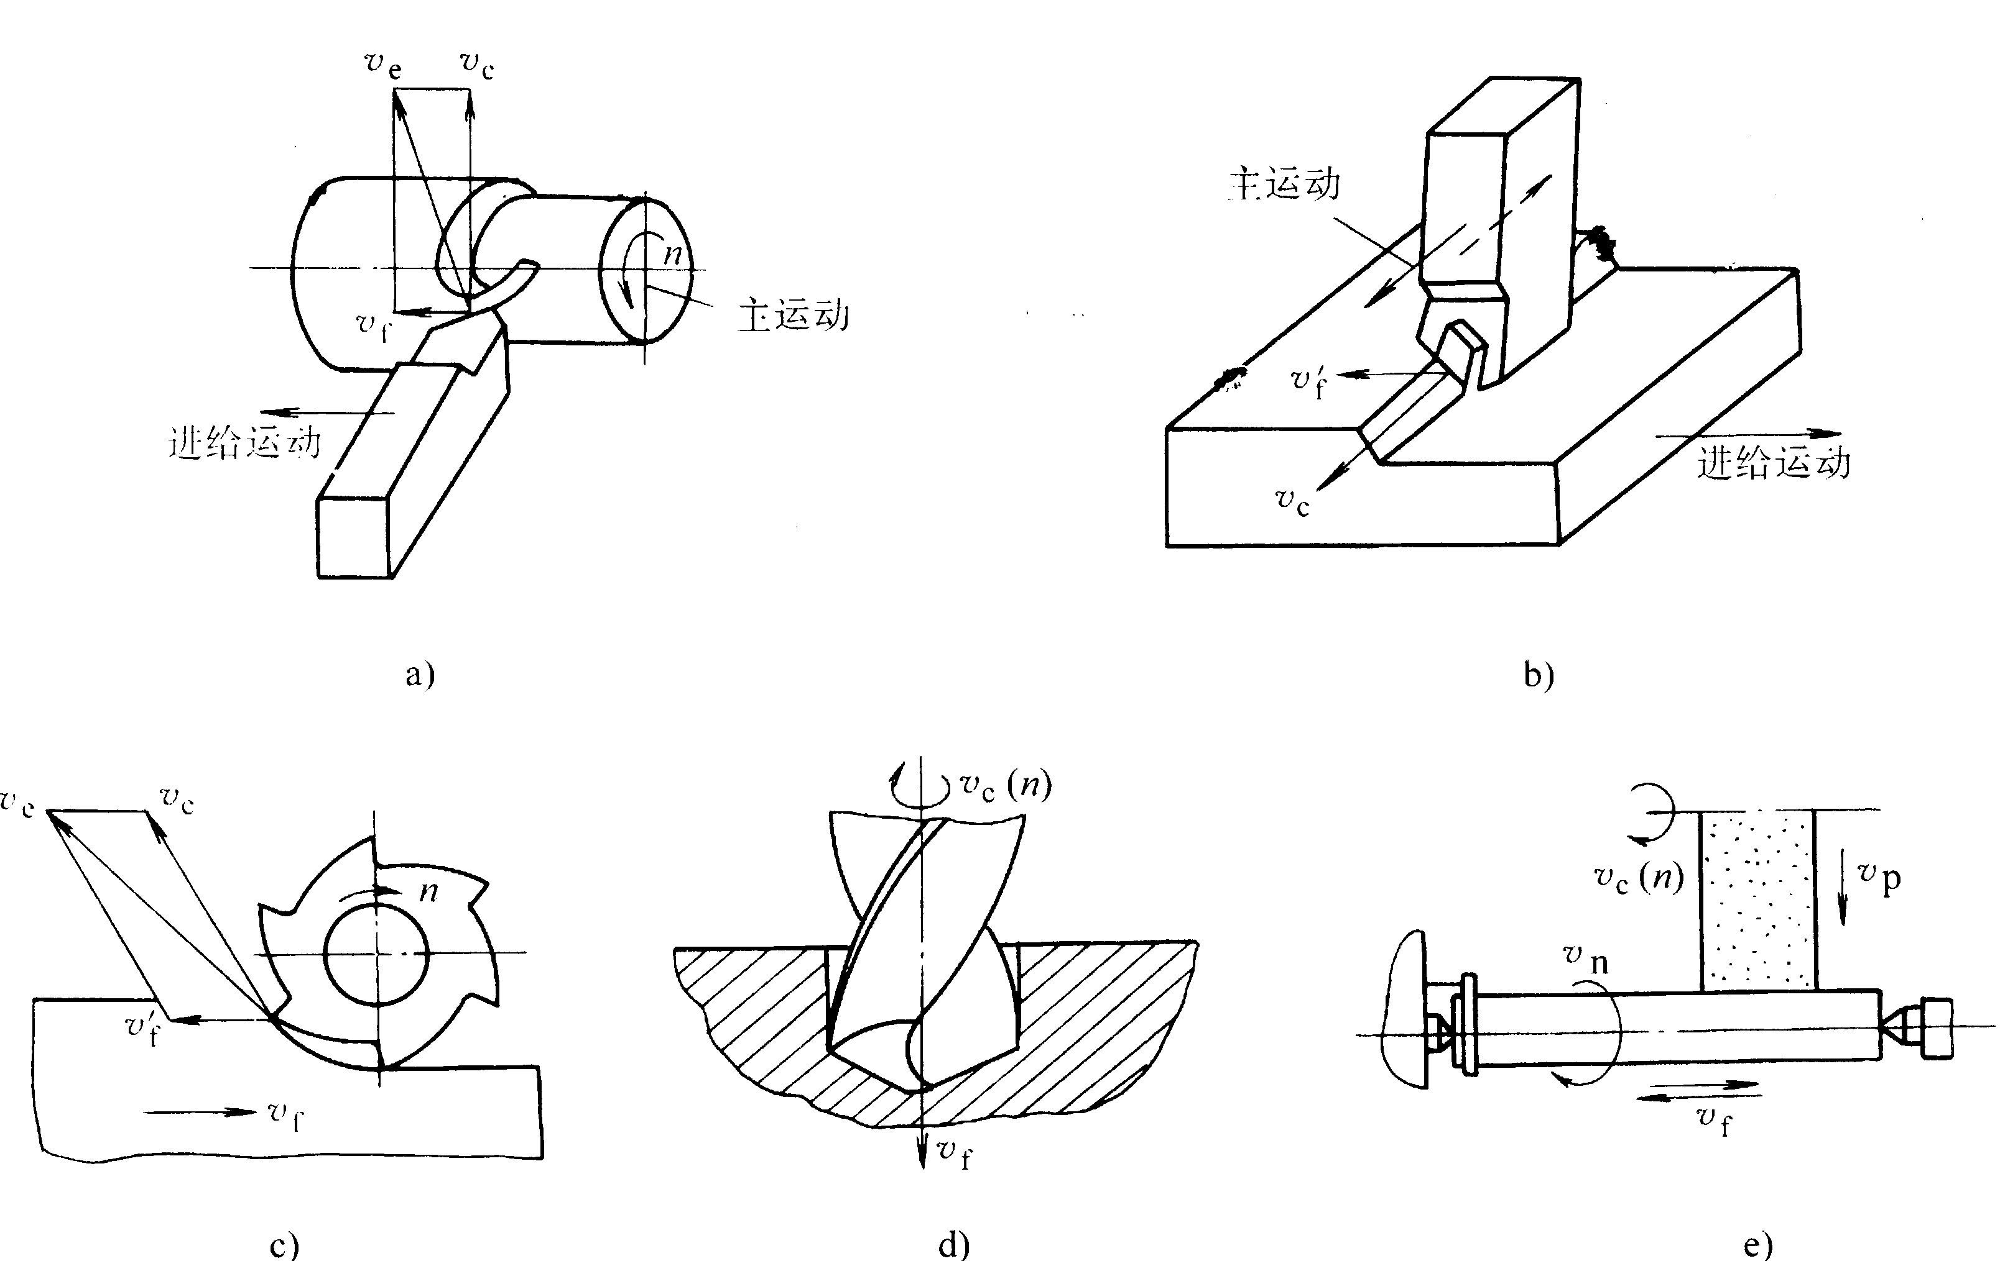
图1-1 几种常见加工方法的切削运动
§1.1.2切削时产生的表面
在切削过程中，工件上的多余金属层不断地被刀具切除而转变为切屑，同时工件上形成三个不断变化的表面。
1)待加工表面 工件上有待切除的表面称为待加工表面。
2)已加工表面 工件上经刀具切削后产生的表面称为已加工表面。
3)过渡表面 工件上由切削刃形成的那部分表面，它在切削过程中不断变化，但总是处于待加工表面与已加工表面之间。
§1.1.3切削要素
1．切削用量
切削用量是表示主运动及进给运动参数的数量，是切削速度$v_{c}$、进给量$f$和背吃刀量$a_{p}$三者的总称。它是调整机床，计算切削力、切削功率和工时定额的重要参数。
（1）切削速度$v_{c}$ 切削刃上选定点相对于工件的主运动的瞬时速度，单位为m/s。当主运动为旋转运动时，其计算公式为
$v_{c}=\frac{π\text{dn}}{\text{1000}}$ (1-2)
式中 $d$－―切削刃上选定点所对应的工件或刀具的直径,单位为mm；
$n$――主运动的转速，单位为r/s。
显然，当转速$n$一定时，选定点不同，切削速度不同。实际生产中考虑刀具的磨损和切削功率等原因，确定切削速度$v_{c}$时一律以刀具或工件进入切削状态的最大直径作为计算依据。
（2）进给量$f$ 刀具在进给运动方向上相对于工件的位移量，可用刀具或工件每转（主运动为旋转运动时）或每行程（主运动为直线运动时）的位移量来表达和测量，单位为mm/r或mm/行程。
切削刃上选定点相对工件的进给运动的瞬时速度称为进给速度$v_{f}$,单位为mm/s。它与进给量之间的关系为
$v_{f}=\text{nf}={\text{nf}}_{z}z$ (1-3)
（3）背吃刀量（切削深度）$a_{p}$ 是在与主运动和进给运动方向相垂直的方向上测量的已加工表面与待加工表面之间的距离，单位为mm。
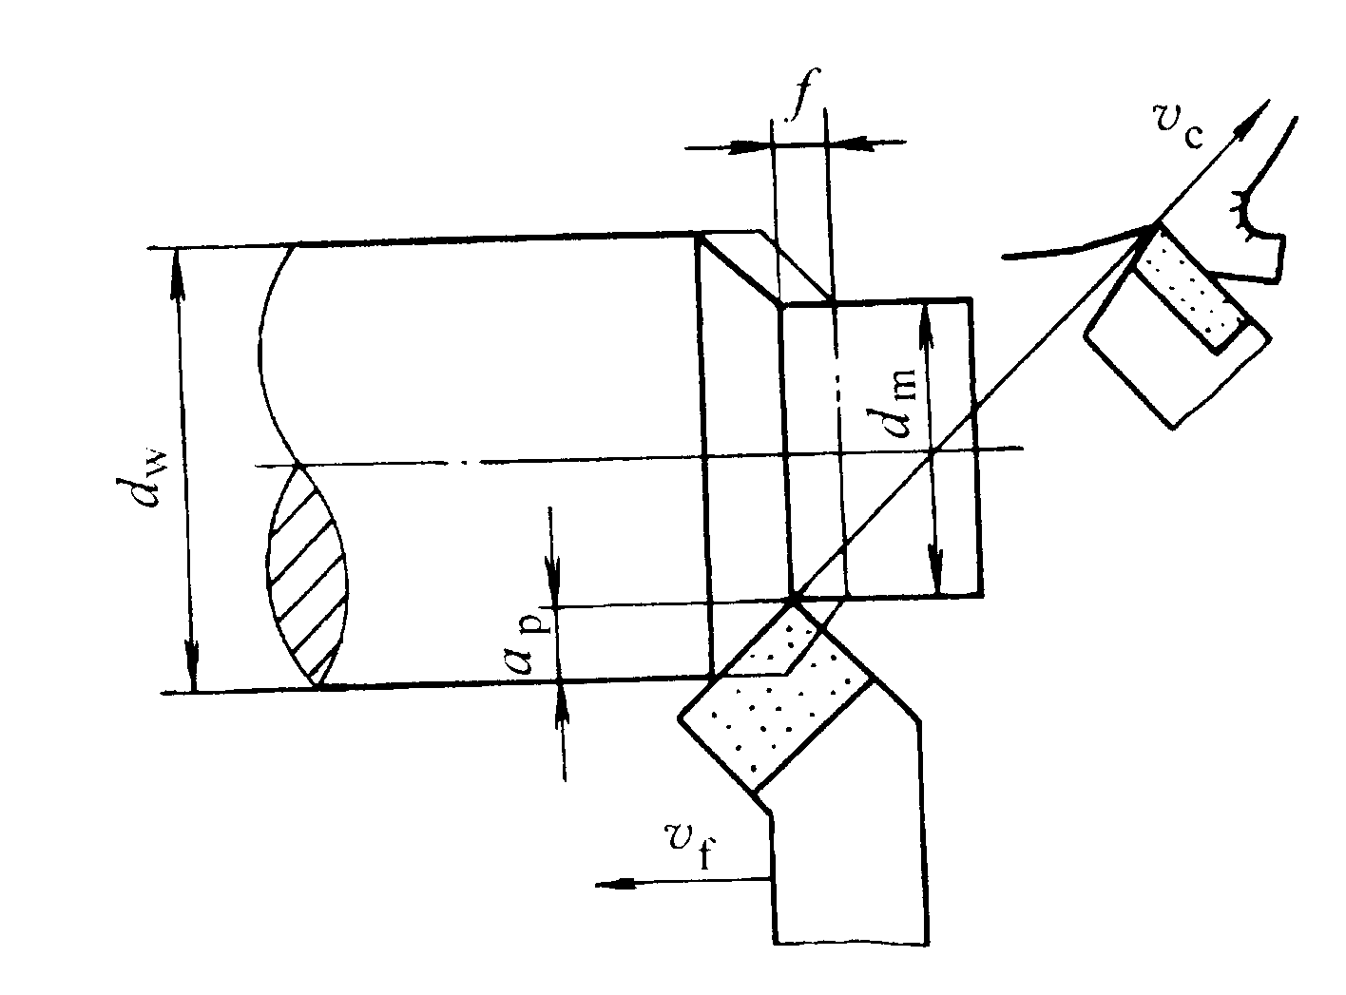图1-2 切削用量三要素
2．切削层参数
在切削过程中，刀具的切削刃在一次进给中从工件待加工表面上切除的金属层，称为切削层。为简化计算，切削层参数是在与主运动方向相垂直的平面内度量的切削层截面尺寸。如图1-3所示。切削层的参数有以下三个：
（1）切削层公称横截面积$A_{D}$ 是指给定瞬间切削层在与主运动方向相垂直的平面内度量的实际横截面积。实际上，由于刀具副偏角的存在，经切削加工后的已加工表面上常留下有规则的刀纹，这些刀纹在切削层尺寸平面里的横截面积ABE称为残留面积，残留面积的高度直接影响已加工表面的表面粗糙度值。
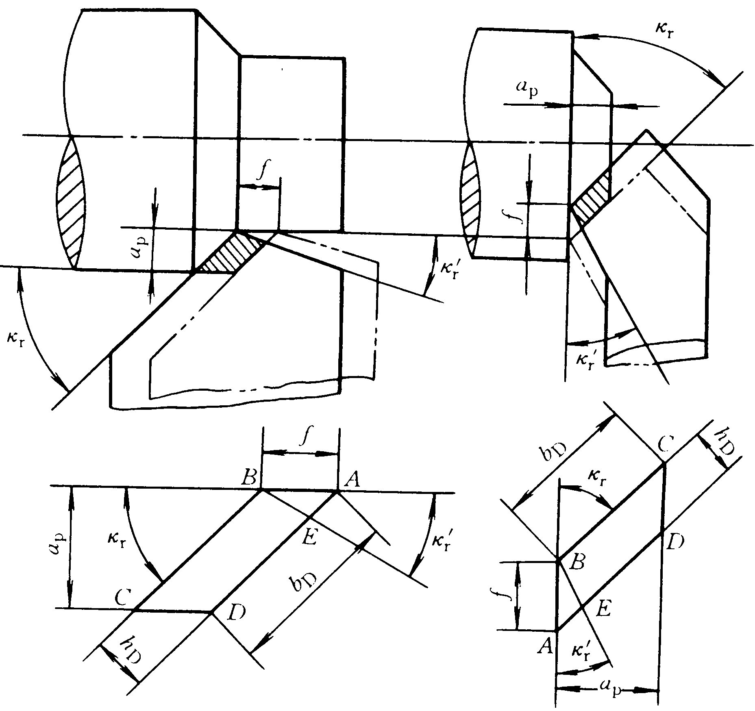
图1-3 切削层参数
（2）切削层公称宽度$b_{D}$ 是指沿切削刃方向测量的切削层截面尺寸，单位为mm。它大致反映了主切削刃参加切削工作的长度。
（3）切削层公称厚度$h_{D}$ 是指垂直于切削刃方向上测量的切削层截面尺寸，单位为mm。
当主切削刃为直线且刀尖圆弧半径很小时，由图1-3可见：
$b_{D}=a_{p}\text{/sin}κ_{r}$ (1-4)
$h_{D}=f\text{sin}κ_{r}$ (1-5)
$A_{D}=b_{D}h_{D}=a_{p}f$ (1-6)
分析上述公式可知，由于主偏角值的不同，引起切削层公称厚度与切削层公称宽度的变化，从而对切削过程的切削机理产生了较大的影响。
§1.2 刀具切削部分的几何角度
金属切削加工所用刀具种类繁多，但是它们参加切削的部分在几何特征上都有相同之处。外圆车刀的切削部分可作为其它各类刀具切削部分的基本形态。
§1.2.1刀具切削部分的组成
普通外圆车刀的构造如图1-4所示，其组成包括刀柄和刀头（切削部分）两部分。刀柄是车刀在车床上定位和夹持的部分，刀头用于切削工件。切削部分的组成要素如下：
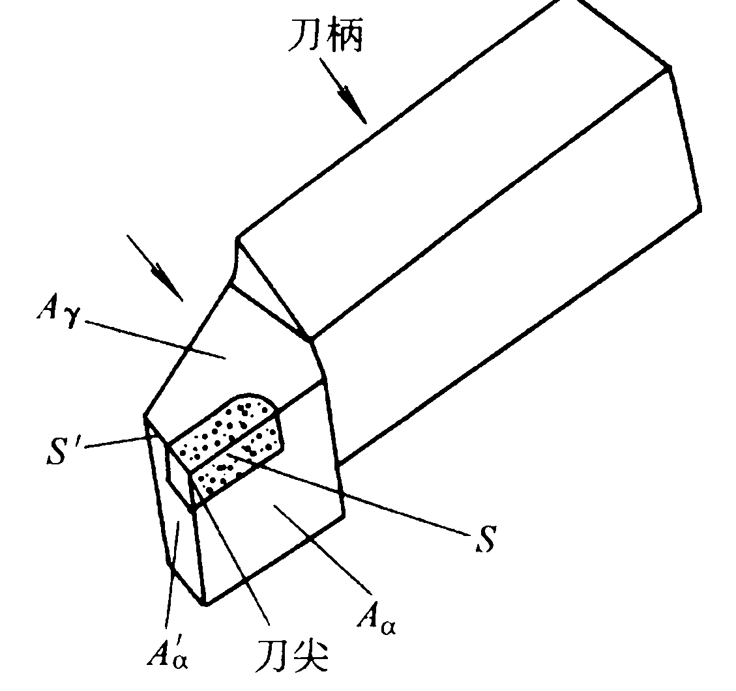图1-4 车刀的组成
1．前面$A_{γ}$ 刀具上切屑流过的表面。
2．主后面$A_{α}$ 刀具上与工件过渡表面相对的表面。
3．副后面$A_{α}^{'}$ 刀具上与工件已加工表面相对的表面。
4．主切削刃$S$ 刀具前面与主后面相交而得到的刃边（或棱边），用于切出工件上的过渡表面，完成主要的金属切除工作。
5．副切削刃$S^{'}$ 刀具前面与副后面相交而得到的刃边，它配合主切削刃完成切削工作，最终形成工件已加工表面。
6．刀尖 是指主切削刃与副切削刃连接处相当少的一部分切削刃。
§1.2.2刀具切削部分的几何角度
为确定刀具切削部分的几何角度，必须建立一定的空间参考坐标系和参考坐标平面。刀具角度的参考系有两种：静止参考系和工作参考系。刀具静止参考系是用来定义刀具设计、制造、刃磨和测量时的的参考系。在该参考系中确定的刀具几何角度称为刀具的标注角度。
静止参考系的确定有两个假定条件：一是不考虑进给运动的大小，只考虑其方向，这时合成切削运动方向就是主运动方向；二是刀具的安装定位基准与主运动方向平行或垂直，刀柄的轴线与进给运动方向平行或垂直。下面介绍常用的正交平面静止参考系。
1．参考系的建立 正交平面参考系由三个互相垂直的基面$p_{r}$、切削平面$p_{s}$、正交平面$p_{o}$组成，如图1-5所示。
1）基面$p_{r}$ 通过切削刃选定点垂直于主运动方向的平面。由于刀具静止参考系是在假定条件下建立的，因此，对车刀、刨刀来说，其基面平行于刀具的底面，对钻头、铣刀等旋转刀具来说，则为通过切削刃某选定点，包含刀具轴线的平面。基面是刀具制造、刃磨及测量时的定位基准。
2）切削平面$p_{s}$ 通过切削刃选定点与主切削刃相切并垂直于基面的平面。当切削刃为直线刃时，过切削刃选定点的切削平面即是包含切削刃并垂直于基面的平面。
3）正交平面$p_{o}$ 通过切削刃选定点并同时垂直于基面和切削平面的平面。也可认为，正交平面是过切削刃选定点垂直于主切削刃在基面上的投影所作的平面。
由$p_{r}$－$p_{s}$－$p_{o}$组成一个正交平面参考系。
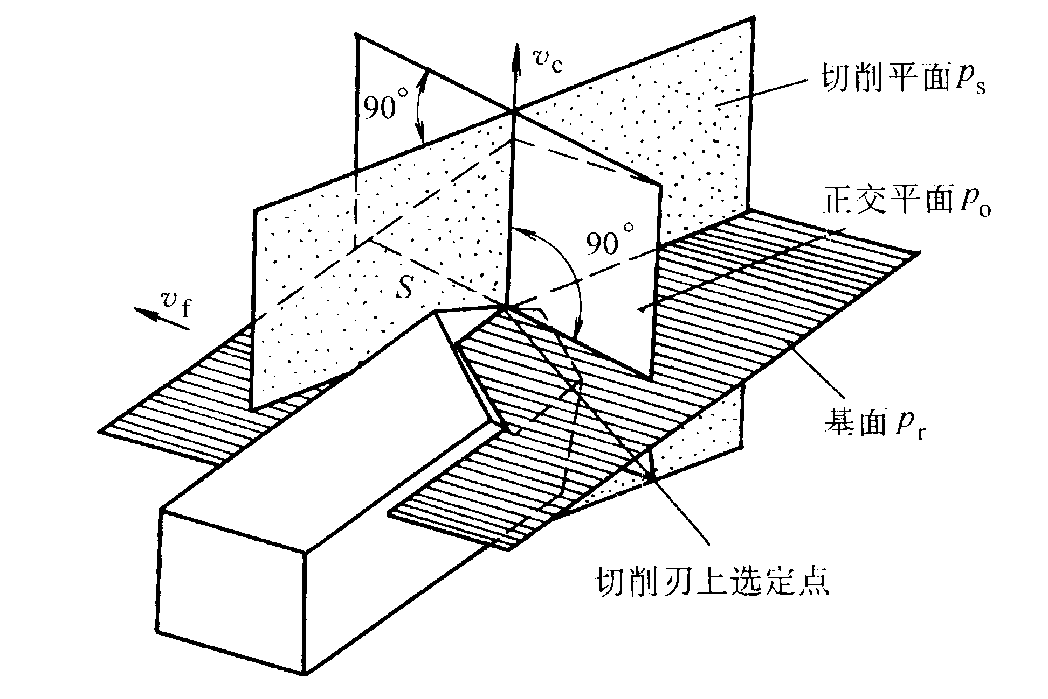
图1-5 正交平面参考系
2．正交平面参考系刀具角度
在正交平面参考系中可标注出如下刀具角度，如图1-6所示。
1)在基面内测量的角度
①主偏角$κ_{r}$ 主切削刃在基面上的投影与假定进给运动方向间的夹角。它总是为正值。
②副偏角$κ_{r}^{'}$ 副切削刃在基面上的投影与假定进给运动反方向之间的夹角。
③刀尖角$ε_{r}$ 主、副切削刃在基面投影之间的夹角。
在基面内，主偏角$κ_{r}$和副偏角$κ_{r}^{'}$分别决定了主切削刃和副切削刃的位置，刀尖角$ε_{r}$可由主偏角和副偏角派生得到，即$ε_{r}={\text{180}}^{∘}−(κ_{r}+κ_{r}^{'})$。
2）在切削平面内测量的角度
刃倾角$λ_{s}$ 主切削刃与基面之间的夹角。当刀尖是主切削刃的最高点时刃倾角为正值，当刀尖是主切削刃的最低点时，刀倾角为负值，当主切削刃与基面重合时，刃倾角为零度。
3）在正交平面内测量的角度
①前角$γ$ 前面与基面之间的夹角。前角有正、负和零度之分，当前面与切削平面夹角小于90°时前角为正值，大于90°时前角为负值，前面与基面重合时为零度前角。
②后角$α_{o}$ 后面与切削平面之间的夹角。当后面与基面夹角小于90°时后角为正值。为减小刀具和加工表面之间的摩擦等，后角一般不能为零度，更不能为负值。
③楔角$β_{o}$ 是前面与后面之间的夹角。此角为派生角度。
在正交平面内，前角$γ$和后角$α_{o}$分别决定了前刀面和后刀面的位置，楔角$β_{o}$可由前角和后角派生得到，即$β_{o}={\text{90}}^{ο}−(γ_{o}+α_{o})$。
4）在副切削刃的正交平面内测量的角度
参照主切削刃的研究方法，可过副切削刃选定点垂直于副切削刃在基面上的投影作出副切削刃的正交平面（用$p_{o}^{'}$表示），在副切削刃的正交平面内可同样测量副后角$α_{ο}^{'}$。
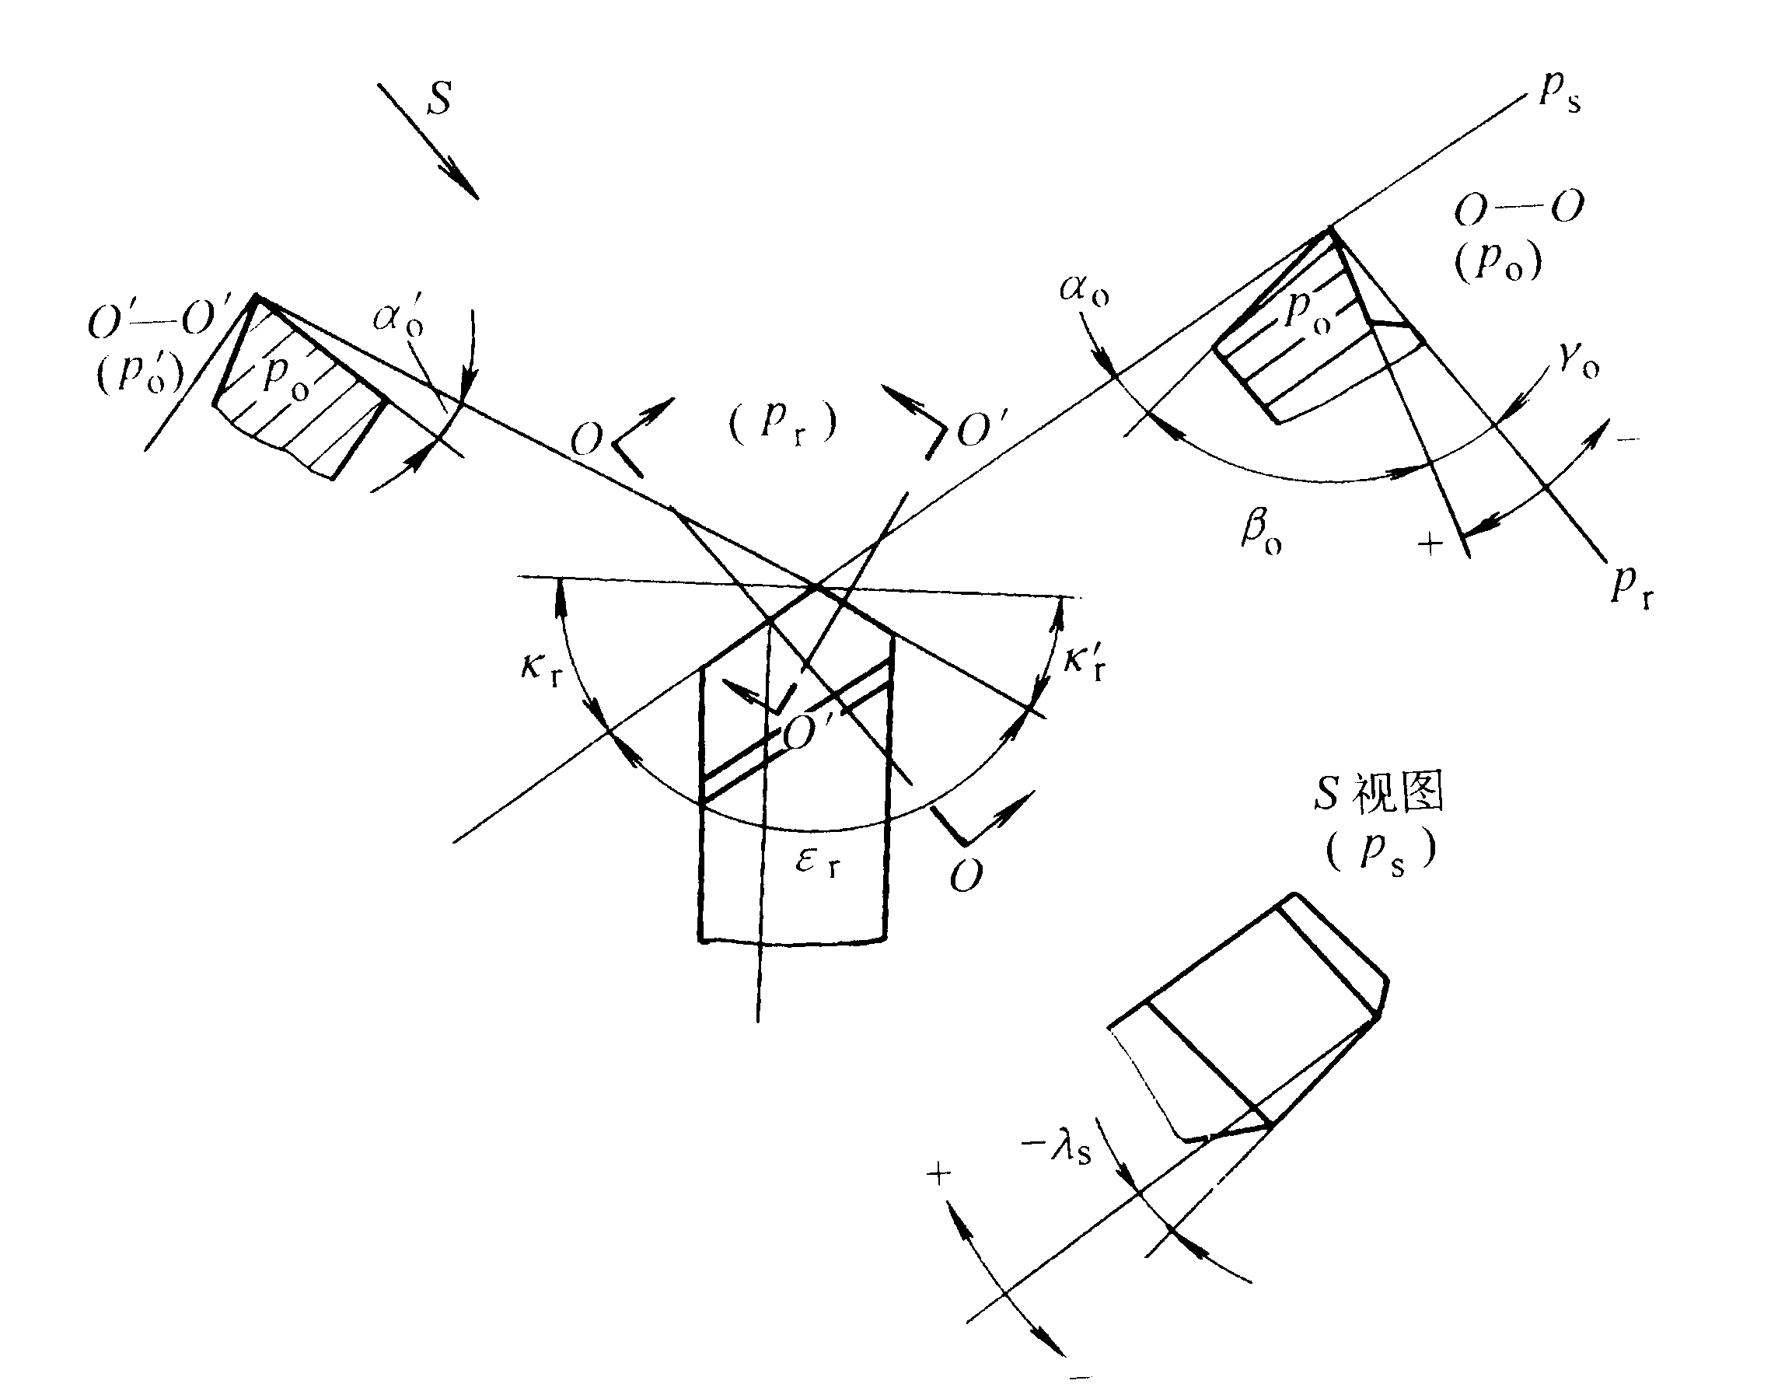
图1-6 正交平面参考系内的刀具标注角度
§1.2.3刀具工作角度
刀具的工作角度是刀具在工作时的实际切削角度，即在考虑刀具的具体安装情况和运动影响的条件下而确定的刀具角度。在大多数情况下，普通车削、镗孔、端面铣削等，由于进给速度远小于主运动速度，刀具工作角度与标注角度相差无几，两者差别可不予考虑。但当切削大螺距丝杠和螺纹、铲背、切断以及钻孔分析钻心附近的切削条件或刀具特殊安装时，需要计算刀具的工作角度，其目的是使刀具的工作角度得到最合理值，据此换算出刀具的标注角度，以便于制造或刃磨。
1.刀具工作参考系平面
（1）工作基面$p_{\text{re}}$ 通过切削刃选定点并与合成切削速度方向相垂直的平面。
（2）工作切削平面$p$ 通过切削刃选定点与切削刃相切并垂直工作基面的平面。
2.进给量对工作角度的影响
以切断车刀加工为例，设切断刀主偏角$κ_{r}$＝90º，前角$γ_{o}$＞0º，后角$α_{o}$＞0º，安装时刀尖对准工件的中心高。
不考虑进给运动时，前角$γ_{o}$和后角$α_{o}$为标注角度。当考虑横向进给运动后，刀刃上选定点相对于工件的运动轨迹，是主运动和横向进给运动的合成运动轨迹，为阿基米德螺旋线，如图1-7所示。其合成运动方向$v_{e}$为过该点的阿基米德螺旋线的切线方向。因此，工作基面$p_{\text{re}}$和工作切削平面$p$相对$p_{r}$和$p_{s}$相应地转动了一个$μ$角，结果引起切断刀的角度的变化，其值为：
$γ_{οe}=γ_{ο}+μ$ (1-7)
$α_{οe}=α_{ο}−μ$ (1-8)
$\text{tan}μ=\frac{v_{f}}{v_{c}}=\frac{f}{πd}$ (1-9)
式中 $f$—－工件每转一转刀具的横向进给量，单位为mm/r；
$d$—－工件切削刃选定点处的瞬时过渡表面直径，单位为ｍｍ。
由式可知，在横向进给切削或切断工件时，随着进给量$f$值的增加和加工直径$d$的减小，$μ$值不断增大，工作后角不断减小，刀尖接近工件中心位置时，工作后角的减小特别严重，很容易因后面和工件过渡表面剧烈摩擦使刀刃崩碎或工件被挤断，切削中应引起充分重视。因此，切断工件时不宜选用过大的进给量$f$，或在切断接近结束时，应适当减小进给量或适当加大标注后角。
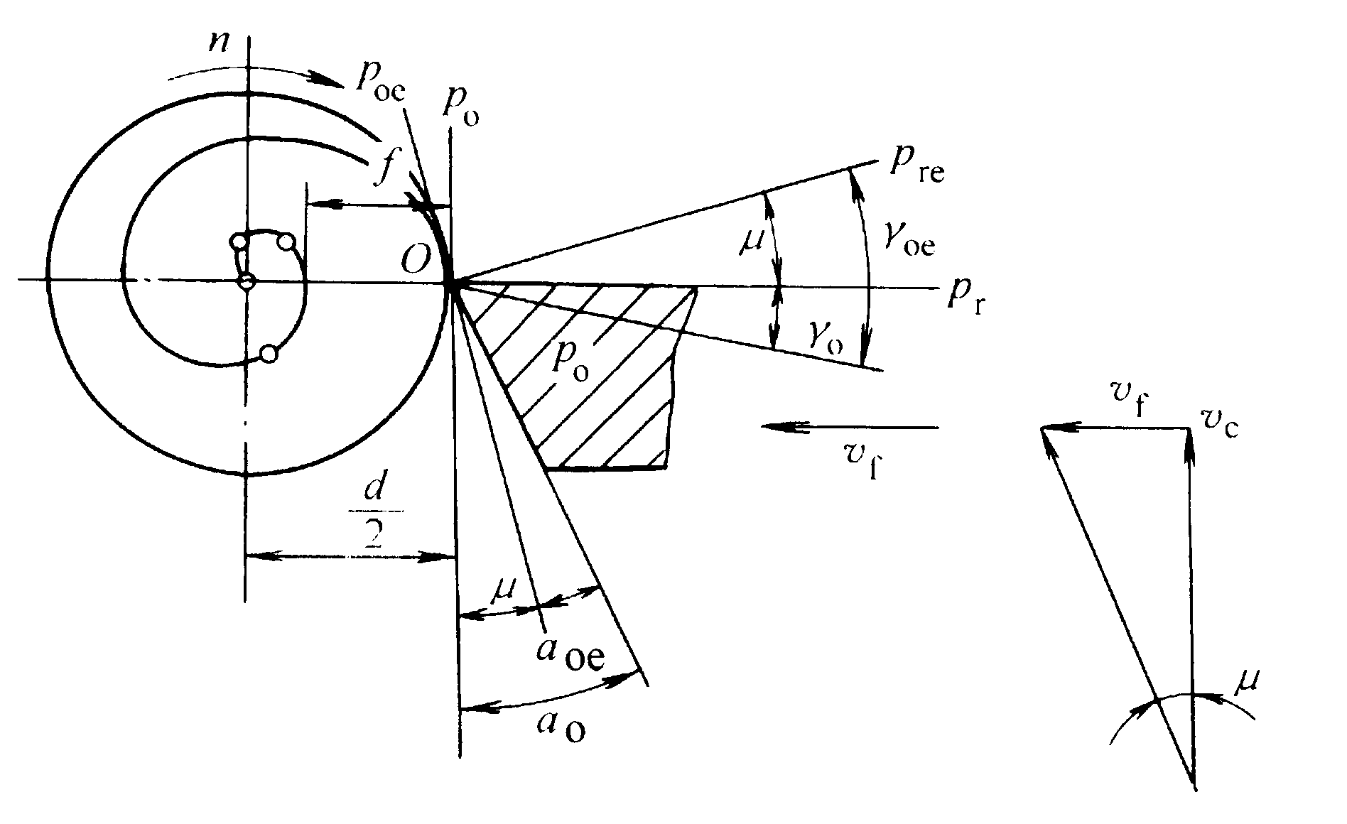
图1-7 横向进给运动对工作角度影响
对纵向外圆车削，同样随着进给量$f$值的增加和加工直径$d$的减小，$μ$值增大，工作前角增大，工作后角减小，但纵向外圆车削过程中，工件直径基本不变，进给量又较小，一般可忽略不计，不必进行工作角度的计算。但当进给量很大时，如车螺纹时，尤其是大导程或多头螺纹时，工作角度与标注角度相差很大，必须进行工作角度计算。
3.刀具安装位置对工作角度的影响
（1）刀具安装高低的影响 在外圆横车时，忽略进给运动的影响，并假定$κ_{r}＝{\text{90}}^{o}，λ_{s}=0^{o}$,当刀尖安装高于工件中心时，工作切削平面和工作基面将转动$θ$角，使工作前角增大、工作后角减小，如图1-8示，工作角度与标注角度的换算关系如下
$γ_{\text{oe}}=γ_{o}+θ$ (1-10)
$α_{\text{oe}}=α_{o}−θ$ (1-11)
$\text{tan}θ≈\frac{2h}{d}$ (1-12)
式中 $h$――切削刃高于工件中心的距离，单位为mm；
d――工件上选定点的直径，单位为mm。
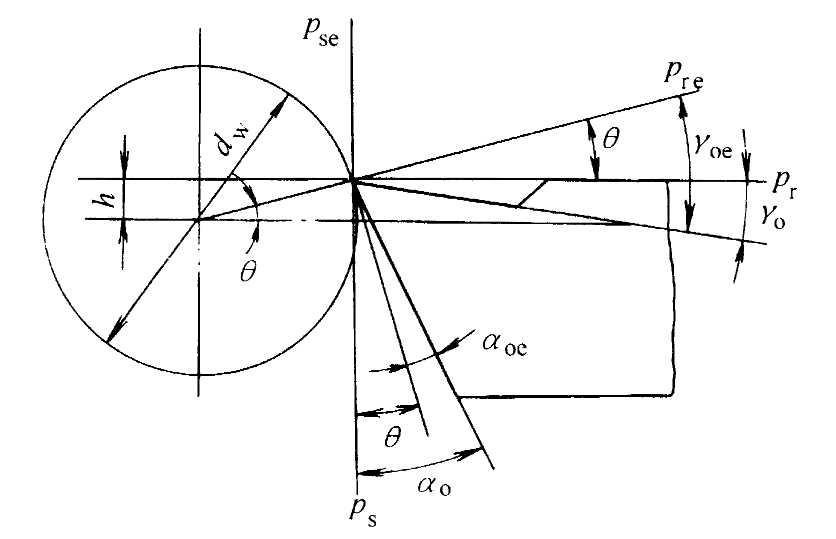
图1-8 刀具安装高低的影响
当刀尖安装低于工件中心时，刀具工作角度的变化则相反。内孔镗削时的角度变化情况恰好与外圆车削时的情况相反。
（2）刀杆轴线与进给运动方向不垂直的影响 当刀杆的轴线与进给运动方向不垂直时，如果刀杆右斜，使工作主偏角$κ_{\text{re}}$增大，工作副偏角$κ_{\text{re}}^{'}$减小，如果刀杆左斜，使工作主偏角$κ_{\text{re}}$减小工作副偏角$κ_{\text{re}}^{'}$增大，车削锥面时，进给方向与工件轴线不平行，也会使实际的主偏角和副偏角发生变化。
以上讨论的刀具工作角度是单独考虑一个因素的影响，实际工作中的刀具可能既有安装的高低或偏斜，又有进给运动的影响，这时应综合考虑各项影响的结果，将各项叠加起来。
§1.3刀具材料
刀具材料主要是指刀具切削部分的材料。在切削加工过程中，刀具的切削部分直接承担切削工作，刀具使用寿命的长短和生产率的高低，首先取决于刀具材料性能的优劣，其次取决于刀具切削部分的结构是否合理。刀具材料的性能是影响加工表面质量、切削效率、刀具寿命的基本因素，刀具切削部分材料的工艺性对制造刀具和刃磨刀具质量也有显著的影响。
§1.3.1刀具材料应具备的性能
从切削加工的使用实际出发，刀具材料应具备如下性能
1． 高硬度和耐磨性 要实现切削加工，刀具材料必须具有比工件材料高的硬度，高硬度是刀具材料的最基本性能。在金属切削加工中，刀具材料的硬度应在60HRC以上，工件材料的硬度越高，要求刀具材料的硬度相应提高。
2． 足够的强度和韧性 要使刀具在切削力作用下，不致产生破坏，就必须具有足够的强度。同时还要具备足够的韧性，以承受着各种应力、冲击载荷和振动的作用。
3． 良好的耐热性和导热性 切削过程中一般都会产生很高的温度，刀具材料必须具有一定的耐热性，以保证在高温下仍然具有所要求硬度的性能。
4． 良好的工艺性 为了便于制造，刀具切削部分材料应具有良好的锻造、焊接、热处理和磨削加工等性能。
5． 经济性 应结合本国的资源，尽可能降低材料的成本。

§1.3.2刀具材料的种类与选用
刀具切削部分材料主要有碳素工具钢、合金工具钢、高速钢、硬质合金、陶瓷和超硬刀具材料等，各种刀具材料的物理力学性能，见表1-1所示，

表1-1 各种刀具材料的物理力学性能
材料种类 | 硬度 | 密度  （g/cm³） | 抗弯强度  （GP_{a}） | 冲击韧性  （kJ/m²） | 热导率  〔W/(m· k)〕 | 耐热性  （ºC）
碳素工具钢 | 63～65HRC | 7.6～7.8 | 2.2 | － | 41.8 | 200～250
合金工具钢 | 63～66HRC | 7.7～7.9 | 2.4 | － | 41.8 | 300～400
高速钢 | 63～70HRC | 8.0～8.8 | 1.96～5.88 | 98～588 | 16.7～25.1 | 600～700
硬质合金 | 89～94HRA | 8.0～15 | 0.9～2.45 | 29～59 | 16.7～87.9 | 800～1000
陶瓷 | 91～95HRA | 3.6～4.7 | 0.45～0.8 | 5～12 | 19.2～38.2 | 1200
立方氮化硼 | 8000～9000HV | 3.44～3.49 | 0.45～0.8 | － | 19.2～38.2 | 1200
金刚石 | 10000HV | 3.47～3.56 | 0.21～0.48 | － | 19.2～38.2 | 1200
其中，碳素工具钢与合金工具钢由于耐热性差，但抗弯强度高，焊接与刃磨性能好，故广泛用于中、低速切削的成形刀具，不宜高速切削，生产中使用最多的是高速钢和硬质合金。
1.高速钢
高速钢是在合金工具钢中加入了较多的钨、铬、钼、钒等合金元素的高合金工具钢。高速钢具有较高的硬度（热处理硬度可达63～66HRC）和耐热性（600～650ºC），切削中碳钢的速度一般不高于50～60m/min。具有高的强度（抗弯强度为一般硬质合金的2～3倍）和韧性，能抵抗一定的冲击振动。它具有较好的工艺性，可以制造刃形复杂的刀具，如钻头、丝锥、成形刀具、拉刀和齿轮刀具等。
高速钢按用途不同分为通用型高速钢和高性能高速钢。
（1）通用型高速钢 通用型高速钢工艺性能好，能满足通用工程材料的切削加工要求。常用的种类有：
1）钨系高速钢 最常用的为W18C_{r}4V，它具有较好的综合性能，可制造各种复杂刀具和精加工刀具，在我国应用较普遍。
2)钼系高速钢 最常用的牌号是W6M_{O}5C_{r}4V2，其抗弯强度和冲击韧度都高于钨系高速钢，并具有较好的热塑性和磨削性能，但热稳定性低于钨系高速钢，适合制作抵抗冲击刀具及各种热轧刀具。
（2）高性能高速钢 高性能高速钢是在普通型高速钢中加入钴、钒、铝等合金元素，以进一步提高其耐磨性和耐热性等。
常见高性能高速钢的力学性能和应用范围见表1-2所示。
2.硬质合金
硬质合金是用粉末冶金的方法制成的。它是由硬度和熔点很高的金属碳化物（碳化钨ＷＣ、碳化钛TiC、碳化钽TaC、碳化铌NbC等）的微粉和金属粘结剂（钴Ｃo、镍Ｎi、钼Ｍo等）以粉末冶金法烧结而成。硬质合金的硬度高达78～82HRC，耐磨性很好，能耐800～1000ºC的高温，具有良好的耐磨性，允许的切削速度比高速钢高4～10倍。切削速度可达100m/min以上，能加工包括淬火钢在内的多种材料，因此获得广泛应用。但硬质合金抗弯强度低、冲击韧性差，制造工艺性差，不易做成形状复杂的整体刀具。在实际使用中，一般将硬质合金刀片焊接或机械夹固在刀体上使用。
国际标准化组织（ISO513-1975（E））规定，将切削加工用硬质合金分为三大类，分别用K、P、M表示。
K类适用于加工短切屑的黑色金属、有色金属和非金属材料，相当我国的YG类硬质合金，外包装用红色标志；
P类适用于加工长切屑的黑色金属，相当我国的YT类硬质合金，外包装用蓝色标志；
M类适用于加工长、短切屑的黑色金属和有色金属，相当我国的YW类硬质合金，外包装用黄色标志。常用硬质合金牌号及用途见表1-3所示。
表1-2 常用高速钢的力学性能和应用范围
类型 |  | 硬度  (HRC) | 抗弯强度  (GP_{a}) | 冲击韧性  (MJ/m²) | 600^{O}C时  硬度(HRC) | 主要性能  和适用范围
普通高速钢 | W18Cr4V | 63～66 | 3.0～3.4 | 0.18～0.32 | 48.5 | 综合性能好，通用性强，可磨削，适用于加工轻合金、碳素钢、合金钢、普通铸铁的精加工刀具和复杂刀具。如螺纹车刀、成形车刀、拉刀等。
普通高速钢 | W6Mo5Cr4V2 | 63～66 | 3.5～4.0 | 0.30～0.40 | 47～48 | 强度和韧性略高于W18Cr4V ，热硬性略低于W18Cr4V ，热塑性好。适用于制造加工轻合金、碳钢、合金钢的热成形刀具及承受冲击、结构薄弱的刀具
普通高速钢 | W14Cr4VMnRe | 64～66 | ～4.0 | ～0.31 | 50.5 | 切削性能与W18Cr4V 相当，热塑性好，适用于制作热轧刀具
高性能高速钢 | 95 W18Cr4V | 66～68 | 3.0～3.4 | 0.17～0.22 | 51 | 属高碳高速钢，常温硬度和高温硬度有所提高，适用于加工普通钢材和铸铁，耐磨性要求较高的钻头、铰刀、丝锥、铣刀和车刀等，但不宜受大的冲击
高性能高速钢 | W6M_{O}5C_{r}4V3 | 65～67 | ～3.2 | ～0.25 | 51.7 | 属高钒高速钢，耐磨性很好，适合切削对刀具磨损较大的材料，如纤维、硬橡胶、塑料等，也用于加工不锈钢、高强度钢和高温合金等
高性能高速钢 | W2Mo9Cr4VCo8 | 67～69 | 2.7～3.8 | 0.23～0.30 | 55 | 属含钴高速钢，有很高的常温和高温硬度，适合加工高强度耐热钢、高温合金、钛合金等难加工材料,可磨性好,适于作精密复杂刀具,但不宜在冲击切削条件下工作
高性能高速钢 | W6Mo5Cr4V2Al | 67～69 | 2.84～3.82 | 0.23～0.30 |  | 属含铝高速钢,切削性能相当W2Mo9Cr4VCo8,适宜制造铣刀、钻头、铰刀、齿轮刀具和拉刀等，用于加工合金钢、不锈钢、高强度钢和高温合金

表1-3 硬质合金的用途
牌号 |  | 化学成分(%) |  |  |  | 性能  比较 | 适用场合
ISO  （相近） | 国产 | w_{wc} | w_{TiC} | W_{TaC}  (w_{TbC}) | w_{Co} | 性能  比较 | 适用场合
K01 | YG3X | 96.5 | － | <0.5 | 3 | $$↓$$  抗弯强度、韧性、进给量  $$↑$$  硬度、耐磨性、切削速度 | 铸铁、有色金属及合金的精加工，也可用于合金钢、淬火钢等的精加工、不能承受冲击载荷
K10 | YG6X | 93.5 | － | <0.5 | 6 | $$↓$$  抗弯强度、韧性、进给量  $$↑$$  硬度、耐磨性、切削速度 | 铸铁、冷硬铸铁、合金铸铁、耐热钢、合金钢的半精加工、精加工
K20 | YG6 | 94 | － | － | 6 | $$↓$$  抗弯强度、韧性、进给量  $$↑$$  硬度、耐磨性、切削速度 | 铸铁、有色金属及合金的粗加工、半精加工
K30 | YG8 | 92 | － | － | 8 | $$↓$$  抗弯强度、韧性、进给量  $$↑$$  硬度、耐磨性、切削速度 | 铸铁、有色金属及合金、非金属的粗加工，能适应断续切削
P01 | YT30 | 66 | 30 | － | 4 | $$↓$$  抗弯强度、韧性、进给量  $$↑$$  硬度、切削速度 | 碳钢和合金钢连续切削时的精加工
P10 | YT15 | 79 | 15 | － | 6 | $$↓$$  抗弯强度、韧性、进给量  $$↑$$  硬度、切削速度 | 碳钢和合金钢连续切削时的半精加工、精加工
P20 | YT14 | 78 | 14 | － | 8 | $$↓$$  抗弯强度、韧性、进给量  $$↑$$  硬度、切削速度 | 碳钢和合金钢连续切削时的粗加工、半精加工、精加工或断续切削时的精加工
P30 | YT5 | 85 | 5 | － | 10 | $$↓$$  抗弯强度、韧性、进给量  $$↑$$  硬度、切削速度 | 碳钢和合金钢的粗加工，也可用于断续切削
M1O | YW1 | 84 | 6 | 4 | 6 | $$↓$$  抗弯强度、韧性、进给量  $$↑$$  硬度、切削速度 | 不锈钢、耐热钢、高锰钢及其它难加工材料及普通钢料、铸铁的半精加工和精加工
M20 | YW2 | 82 | 6 | 4 | 8 | $$↓$$  抗弯强度、韧性、进给量  $$↑$$  硬度、切削速度 | 不锈钢、耐热钢、高锰钢及其它难加工材料及普通钢料、铸铁的粗加工和半精加工
3.其它刀具材料
（1）陶瓷材料 是以氧化铝为主要成分，经压制成形后烧结而成的一种刀具材料。它有很高的硬度和耐磨性，硬度达78HRC，耐热性高达1200ºC以上，化学性能稳定，故能承受较高的切削速度。但陶瓷材料的最大弱点是抗弯强度低，冲击韧性差，主要用于钢、铸铁、有色金属、高硬度材料及大件和高精度零件的精加工。
（2）金刚石 金刚石分天然和人造两种，天然金刚石由于价格昂贵用的很少。金刚石是目前已知的最硬物质，其硬度接近10000HV，是硬质合金的80～120倍，但韧性差，在一定温度下与铁族元素亲和力大，因此不宜加工黑色金属，主要用于加工有色金属以及非金属材料的高速精加工。
（3）立方氮化硼（CBN） 由氮化硼在高温高压作用下转变而成。它具有仅次于金刚石的硬度和耐磨性，硬度可达8000～9000HV，耐热高达1400ºC，化学稳定性好，与铁族元素亲和力小，但强度低，焊接性差，主要用于淬硬钢、冷硬铸铁、高温合金和一些难加工材料。
§1.4 金属切削过程及控制
金属切削过程是用刀具从工件表面上切去多余的金属，形成切屑和已加工表面的全过程。在这个过程中会遇到一系列物理现象（又称切削过程的基本规律），如形成切屑、切削力、切削热、刀具磨损等。掌握这些物理现象的产生和变化规律，对于保证切削加工质量、提高生产率、降低成本和促进切削加工技术的发展，都有十分重要的意义。
§1.4.1切削变形及切屑的种类
1. 切削时的三个变形区
以切削塑性金属为例，切削层金属转变为切屑而和母体分离的本质，是工件表层材料在加工过程中，受到刀具切削刃和前面的强烈挤压，连续发生弹性变形－塑性变形－断裂破坏，使切削层不断被变成切屑从前面流出。图1-9为低速切削时的切削层内发生的三个变形区情况。
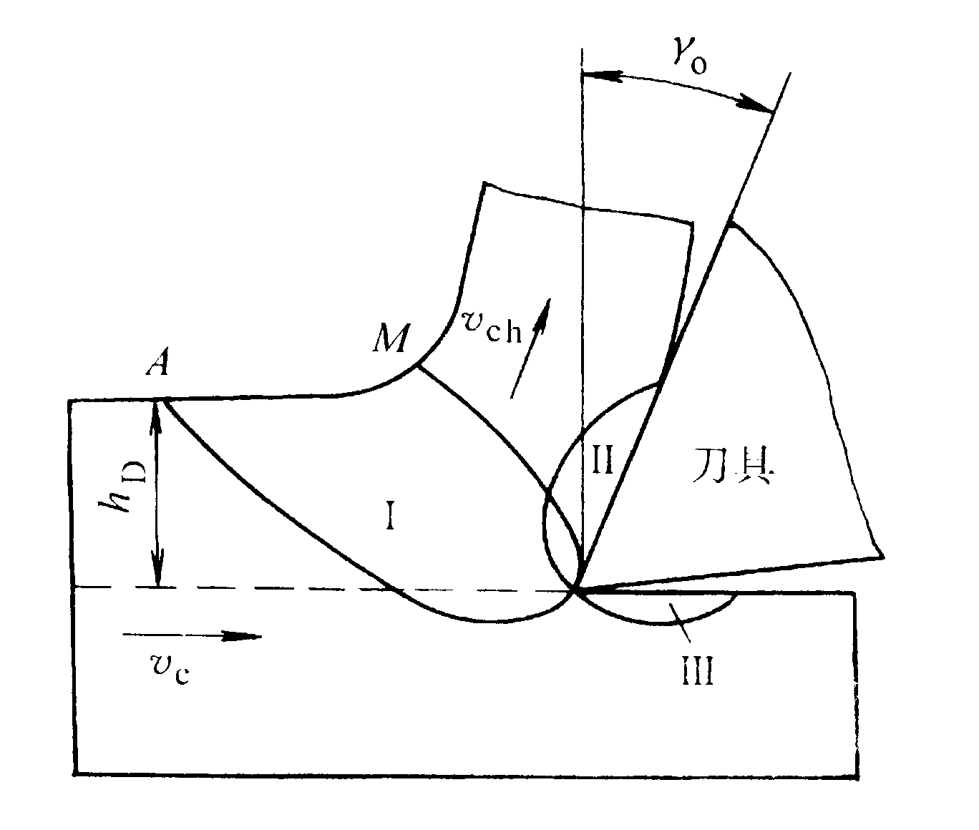图1-9 切削时形成的三个变形区
（1）第一变形区 当刀具前面以切削速度$v_{c}$挤压切削层时，切削层中的某点沿OA面开始产生剪切滑移，直到其流动方向开始与刀具前面平行，不再沿OM面滑移，切削层形成切屑沿刀具前面流出。从OA面开始发生塑性变形到OM面晶粒的剪切滑移基本完成，这一区域称为第一变形区。第一变形区的主要特征是沿滑移面的剪切滑移变形以及随之产生的加工硬化。
（2）第二变形区 当剪切滑移形成的切屑在刀具前面流出时，切屑底层进一步受到刀具的挤压和摩擦，使靠近刀具前面处的金属再次产生剪切变形，称为第二变形区。
（3）第三变形区 是工件与刀具后面接触的区域，受到刀具刃口与刀具后面的挤压和摩擦，造成已加工表面变形，称为第三变形区。这是由于在实际切削中刀具的刃口不可避免地存在钝圆半径$r_{n}$，使被挤压层再次受到刀具后面的拉伸、摩擦作用，进一步产生塑性变形，使已加工表面变形加剧。
2．切屑的种类
由于加工材料性质不同，切削条件不同，切削过程中的变形程度不同。根据切削过程中变形程度的不同，形成四种不同形态的切屑。
（1）带状切屑 切屑连续成带状，底面光滑，背面无明显裂纹，呈微小锯齿形，如图1-10所示。一般加工塑性金属材料（如低碳钢、铜、铝），采用较大的刀具前角$γ_{ο}$，较小的切削层公称厚度$h_{D}$,较高的切削速度$v_{c}$时，最易形成这种切屑。形成带状切屑时，切削力波动小，切削过程比较平稳，已加工表面粗糙度较小，但需采取断屑措施，保证正常生产，尤其是自动生产线和自动机床生产。
（２）节状切屑 又称挤裂切屑。这种切屑背面有较深的裂纹，呈较大的锯齿形。一般加工塑性较低金属材料（如黄铜），在刀具前角$γ_{ο}$较小，切削层公称厚度$h_{D}$较大,切削速度$v_{c}$较低时，或加工碳素钢材料在工艺系统刚性不足时，易形成这种切屑。形成节状切屑时，切削力波动较大，切削过程不太稳定，已加工表面粗糙度较大。
（３）粒状切屑 又称单元切屑。切削塑性材料时，若整个剪切面上的切应力超过了材料断裂强度，所产生的裂纹贯穿切屑断面时，挤裂呈粒状切屑。采用小前角或副前角，以极低的切削速度和大的切削层公称厚度切削时，会形成这种切屑。形成粒状切屑时，切削力波动大，切削过程不平稳，已加工表面粗糙度大。
（4）崩碎切屑 切削铸铁、青铜等脆性材料时，切削层通常在弹性变形后未经塑性变形就被挤裂，形成不规则的碎块状的崩碎切屑。工件材料越脆硬，刀具前角越小，切削层公称厚度越大，越易产生崩碎切屑。形成崩碎切屑时，切削力波动大，且切削层金属集中在切削刃口碎断，易损坏刀具，加工表面也凸凹不平，已加工表面粗糙度增大。
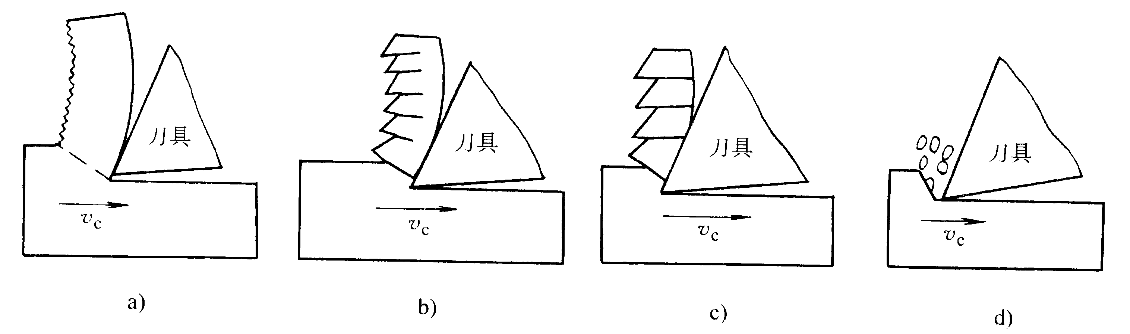
ａ）带状切屑 ｂ）节状切屑 ｃ）粒状切屑 d)崩碎切屑
图1-10 切屑的种类
3.积屑瘤
（1）积屑瘤的形成 在切削速度不高而又能形成连续性切屑的情况下，加工钢料或其它塑性材料时，常在切削刃口附近粘结一块很硬的金属堆积物，它包围着切削刃且覆盖刀具部分前面，这就是积屑瘤。
积屑瘤的形成主要是由于切削加工时，在一定的温度和压力作用下，切屑与刀具前面发生强烈摩擦，致使切屑底层金属流动速度降低而形成滞流层，如果温度和压力合适，滞流层就与前面粘结而留在刀具前面上，由于粘结层经过塑性变形硬度提高，连续流动的切屑从粘结层上流动时，又会形成新的滞留层，使粘结层在前一层的基础上积聚，这样一层又一层地堆积，粘结层愈来愈大，最后长成积屑瘤。当积屑瘤生成时或生成后，在外力、振动等的作用下，会局部断裂或脱落；另外，当切削温度超过工件材料的再结晶温度时，由于加工硬化消失，金属软化，积屑瘤也会脱落和消失。由此可见，产生积屑瘤的决定因素是切削温度，加工硬化和粘结是形成积屑瘤的必要条件。
积屑瘤的化学成分与工件材料相同，它的硬度约是工件材料的２～3.5倍，与刀具前面粘结牢固，能担负实际切削工作，但不稳定，时生时灭、时大时小。
（2）影响积屑瘤的主要因素与控制
要抑制积屑瘤的生成和发展，必须有效控制切屑底层与前面的粘结和加工硬化。
1）工件材料塑性 通过热处理降低材料塑性，提高其硬度，可抑制积屑瘤的生成。
2）切削速度 是通过切削温度和摩擦系数来影响积屑瘤的。低速切削时，切屑流动较慢，切削温度较低，切屑与刀具前面摩擦系数小，切屑与前面不易发生粘结，不会形成积屑瘤，因此用高速钢刀具低速车削或铰削，可获得较小的表面粗糙度值；高速切削时，切削温度高，切屑底层金属软化，加工硬化和变形强化消失，也不会生成积屑瘤，因此，选择耐热性好的刀具材料进行高速切削，也可获得较小的表面粗糙度值；中速切削时，切削温度在300～400ºＣ，是形成积屑瘤的适宜温度，此时摩擦系数最大，积屑瘤生长得最高，因而表面粗糙值最大。
3）减小进给量、增大刀具前角，减小刀具前面的粗糙度值，合理使用切削液等，可使切削变形减小，切削力减小，切削温度下降，都可抑制积屑瘤的生成。
§1.4.2切削力
切削过程中，切削力直接影响切削热、刀具磨损与耐用度、加工精度和已加工表面质量。在生产中，切削力又是计算切削功率，设计机床、刀具和夹具时进行强度、刚度计算的主要依据，研究切削力的变化规律，对于分析切削过程和生产实际都有重要意义。
1.切削力的来源与分解
金属切削时，工件材料抵抗刀具切削时所产生的阻力称为切削力。它与刀具作用在工件上的力大小相等，方向相反。切削力来源于两方面，一是三个变形区内金属产生的弹性变形抗力和塑性变形抗力；二是切屑与前面、工件与后面之间的摩擦力。
切削时的总切削力一般为空间力，其方向和大小受多种因素影响而不易确定，为了便于分析切削力的作用和测量计算其大小，便于生产实际的应用，一般把总切削力F分解为三个互相垂直的切削分力$F_{c}$、$F_{p}$和$F_{f}$。如图1-11所示。
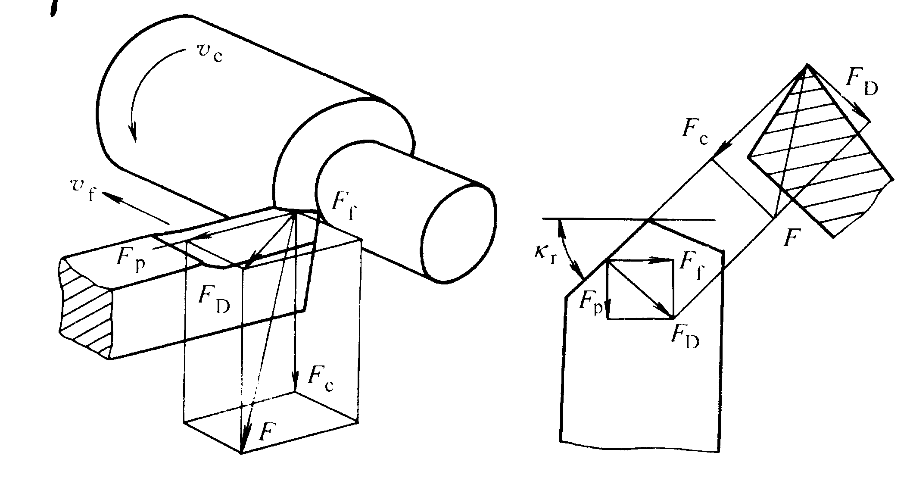
图1-11 切削合力和分力
（1）主切削力$F_{c}$ 是总切削力在主运动方向上的分力。它与主运动方向一致，垂直于基面，是三个切削分力中最大的，所以称为主切削力。主切削力是作用在工件上，并通过卡盘传递到机床主轴箱，它是设计机床主轴、齿轮和计算机床切削功率，校核刀具、夹具的强度与刚度，选择切削用量等的主要依据。
（2）背向力$F_{p}$ 总切削力吃刀方向上的切削分力，在内、外圆车削中又称径向力，单位为N。由于在背向力方向上没有相对运动，所以背向力不消耗切削功率，但它作用在工件和机床刚性最差的方向上，易使工件在水平面内变形，影响工件精度，并易引起振动。背向力是校验机床刚度的主要依据。
（3）进给力$F_{f}$ 总切削力在进给运动方向上的切削分力，在外圆车削中又称轴向力，单位为N。进给力作用在机床的进给机构上，是校验机床进给机构强度和刚度的主要依据。
2.单位切削力和切削功率
单位切削力是指单位切削面积上的主切削力，用$p$表示,单位为N／mm²。可按下式计算
$p=\frac{F_{c}}{A_{D}}=\frac{F_{c}}{a_{p}f}$ (1-13)
单位切削力$p$可在《切削用量手册》中查到。
切削功率是在切削过程中消耗的功率，它等于总切削力的三个分力消耗的功率总和。用$P_{c}$表示，单位为KW。由于$F_{f}$所消耗的功率占比例很小，约为1％～1.5％，通常略去不计。$F_{p}$方向的运动速度为零，不消耗功率，所以切削功率为
$P=\frac{F_{c}v_{c}×{\text{10}}^{－3}}{\text{60}}$ (1-14)
式中 $P_{c}$――切削功率，单位为KW；
$F_{c}$――主切削力，单位为N；
$v_{c}$――切削速度，单位为m/min。
根据切削功率选择机床电机功率时，还应考虑到机床的传动效率。机床电机功率为
$P$≥$\frac{P_{c}}{η}$ (1-15)
式中 $P_{E}$――机床电机功率，单位为KW；
$η$――机床的传动效率，一般为0.75～0.85。
3.影响切削力的主要因素
（1）工件材料的影响 工件材料的强度、硬度愈高，材料的剪切屈服强度越高，切削力愈大。工件材料的塑性、韧性好，加工硬化的程度高，由于变形严重，故切削力也增大。
（2）切削用量的影响
切削用量中，背吃刀量与进给量对切削力影响较大。当$a_{p}$或$f$加大时，切削层的公称横截面积增大，变形抗力和摩擦阻力增加，因而切削力随之加大。实验证明，当其它条件一定时，背吃刀量$a_{p}$增大一倍时，切削力也增大一倍，进给量$f$增加一倍时，切削力约增加70％～80％。生产实践中，切削层的横截面积相同时，选择大的$f$比选择大的$a_{p}$切削力要小，如强力切削法就是基于这个原理。
（3）刀具几何角度的影响
前角$γ_{ο}$加大，切削层易从刀具前面流出，切削变形减小，因此切削力下降。
主偏角$κ_{r}$对三个分力都有影响，但对主切削力$F_{c}$影响较小，对进给力$F_{f}$和背向力$F_{p}$影响较大。当$κ_{r}$增大时，$F_{f}$增大，$F_{p}$减小。
刃倾角$λ_{s}$对主切削力的影响较小，对进给力$F_{f}$和背向力$F_{p}$影响较大。当$λ_{s}$逐渐由正值变为负值时，$F_{f}$增大，$F_{p}$减小。
§1.4.3切削热与切削温度
切削热和由它产生的切削温度，是影响刀具磨损和加工精度的重要原因。高的切削温度使刀具磨损加剧，耐用度下降；机床的热变形，工件和刀具受热膨胀会导致工件精度达不到要求。
1.切削热的产生与传出
在切削过程中，三个变形区因变形和摩擦所作的功绝大部分转变为热能，称为切削热。切削热来源于切削时切削层金属发生弹性和塑性变形功转变的热；刀具前面与切屑、刀具后面与工件表面摩擦产生的热。其中，切削塑性金属时，切削热主要来源于剪切区变形和刀具前面与切屑的摩擦所消耗的功。切削脆性材料，切削热主要来源于刀具后面与工件的摩擦所消耗的功。总的来说，切削塑性材料产生的热量要比脆性材料为多。
切削时所产生的切削热主要以热传导的方式分别由切屑、工件、刀具及周围介质向外传散。各部分传出热量的百分比，随工件材料、刀具材料、切削用量、刀具几何参数及加工方式的不同而变化。在一般干切削的情况下，大部分切削热由切屑带走，其次传至工件和刀具，周围介质传出的热量很少。
2.影响切削温度的因素
切削温度的高低一方面取决于单位时间内产生热量的多少，同时又取决于单位时间内传散热量的多少，所以切削温度是指产生热量与传散热量的综合结果。
（1）工件材料 工件材料的强度越大、硬度越高，切削时消耗的功越多，产生的切削热越多，切削温度升高。工件材料的热导率大，热量容易传出，若产生的切削热相同，则热容量大的材料，切削温度低。工件材料的塑性越好，切削变形越大，切削时消耗的功越多，产生的切削热越多，切削温度升高。
（2）切削用量的影响 切削用量中，切削速度对切削温度影响最大。切削速度$v_{c}$增加，切削的路径增长，切屑底层与刀具前面发生强烈摩擦从而产生大量的切削热，切削温度显著升高。
进给量$f$对切削温度有一定的影响。随着进给量的增大，单位时间内金属的切除量增加，消耗的功率增大，切削热增大，切削温度上升。
背吃刀量$a_{p}$对切削温度影响很小。随着背吃刀量的增加，切削层金属的变形与摩擦成正比例增加，产生的热量按比例增加。但由于切削刃参加工作的长度也成比例增长，改善了刀头的散热条件，最终切削温度略有增高。
（3）刀具几何角度的影响 刀具几何参数对切削温度影响较大的是前角和主偏角。
前角$γ_{ο}$增大，切削变形及切屑与刀具前面的摩擦减小，产生的热量小，切削温度下降。反之，切削温度升高。实验证明，前角从10ºC增大到25ºC时，切削温度约降低25％。但前角太大，刀具的楔角减小，散热体积减小，切削温度反而升高。
主偏角$κ_{r}$增大，刀具主切削刃工作长度缩短，刀尖角$ε_{r}$减小，散热面积减少，切削热相对集中，从而提高了切削温度。反之，主偏角减小，切削温度降低。
§1.4.4刀具磨损与刀具耐用度
刀具在切削过程中与切屑、工件之间产生剧烈的挤压、摩擦，从而产生磨损。刀具磨损后，会缩短刀具的使用时间，降低表面质量，增加刀具材料的损耗，因此，刀具磨损是影响生产效率、加工质量和成本的一个重要因素。
1.刀具磨损的形式
刀具磨损可分为正常磨损和非正常磨损两类。
（1）刀具的正常磨损
正常磨损是指刀具在设计与使用合理、制造与刃磨质量符合要求的情况下，在切削过程中逐渐产生的磨损。如图1-12a所示，刀具正常磨损主要包括以下三种形式。
1)前面磨损 在切削塑性材料、切削速度较高、切削厚度较大的情况下，当刀具的耐热性和耐磨性稍有不足时，切屑在前刀面上经常会磨出一个月牙洼。月牙洼产生的地方是切削温度最高的地方。前面磨损量的大小，用月牙洼的宽度KB和深度KT表示，如图1-12b所示。
2）后面磨损 由于工件表面和刀具后面间存在着强烈的挤压、摩擦，在后面上毗邻切削刃的地方很快被磨出后角为零的小棱面，这就是后面磨损。在切削速度较低、切削厚度较小的情况下切削塑性金属以及加工脆性金属时，主要发生这种磨损。在后面磨损带中间部位（B区）上，磨损比较均匀，平均磨损带宽度以VB表示，而最大磨损宽度以VBmax表示。
3）前、后面同时磨损 这种磨损形式是指切削之后，刀具上同时出现前面和后面磨损。在切削塑性金属、采用大于中等切削速度和中等进给量时，常出现这种磨损形式。
一般情况下，无论是加工塑性材料还是脆性材料，刀具的后面都会产生磨损，刀具磨损的大小常用后面磨损量VB的大小表示。
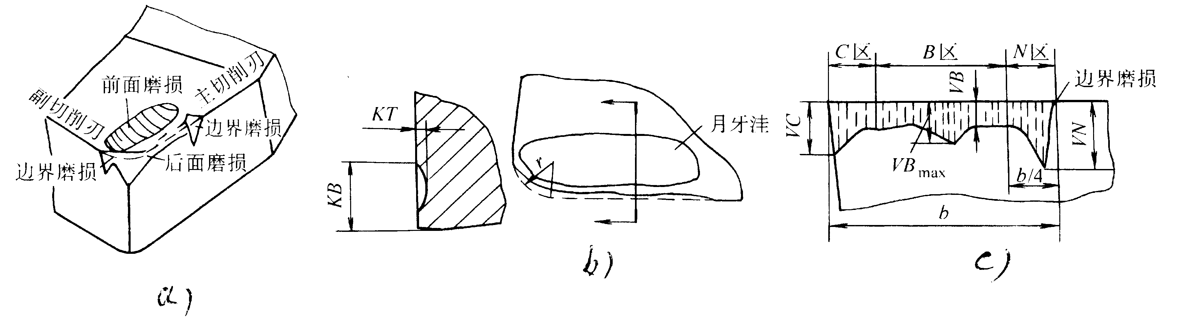
a)刀具磨损形态 b)前面磨损 c)后面磨损
图1-12 刀具的正常磨损形式
（2）刀具的非正常磨损
非正常磨损亦称刀具破损，一般属于非正常失效，刀具破损大多与使用不当有关。刀具破损主要是由于切削过程中的冲击、振动、热应力等造成刀具切削刃突然崩刃碎裂、折断、卷刃或热裂纹等。在研究刀具磨损时，一般研究刀具的正常磨损。
2.刀具磨损的过程及磨钝标准
（1）刀具磨损过程
生产中，较常见到的是刀具后面磨损。在正常磨损情况下，刀具磨损量随切削时间的增加而逐渐加大。其磨损过程分为三个阶段，如图1-13所示。
初期磨损阶段（OA段）：在开始切削的短时间内，磨损较快。这是由于新刃磨的刀具表面粗糙不平或表面组织不耐磨（如烧伤、裂纹）等原因造成的。另外，新刃磨的刀具比较锋利，与工件接触面积小，压力大，因此刀具后面上很快被磨出一个窄的棱面。
正常磨损阶段（AB段）：经初期磨损，后面上被磨出一条狭窄的棱面，接触面积增大，压强减小，故磨损量随时间的增加而均匀增长，磨损比较缓慢、稳定。这一阶段是刀具工作的有效阶段。
急剧磨损阶段（BC段）：磨损量达到一定值后，切削刃变钝，切削力增大，切削温度升高，刀具强度、硬度降低，磨损急剧加速。此时刀具如果继续工作，不但不能保证加工质量，而且刀具材料消耗多，成本增加，故应当避免刀具发生急剧磨损，也就是在正常磨损即将告终前，应及时换刀刃磨。
（2）刀具的磨钝标准
在使用刀具时，应该控制刀具在产生急剧磨损前必须重磨或更换新切削刃。这时刀具的磨损量称为磨钝标准或磨损限度。由于后刀面磨损最常见，且易于控制和测量。因此，规定将后刀面上均匀磨损区平均磨损量允许达到的最大值VB作为刀具的磨钝标准。
实际生产中磨钝标准应根据加工要求制定。精加工，主要保证加工精度和表面质量，因此磨钝标准VB定的较小。粗加工时，为了减少磨刀次数，提高生产率，磨钝标准VB定的较大。表1-4为车刀的磨钝标准，供使用时参考。
表1-4 磨钝标准VB值 (单位mm)
加工条件  加工方式 | 刚性差 | 钢 件 | 铸铁件 | 钢、铸铁大件
精 车 | 0.1～0.3
粗 车 | 0.4～0.5 | 0.6～0.8 | 0.8～1.2 | 1.0～1.5
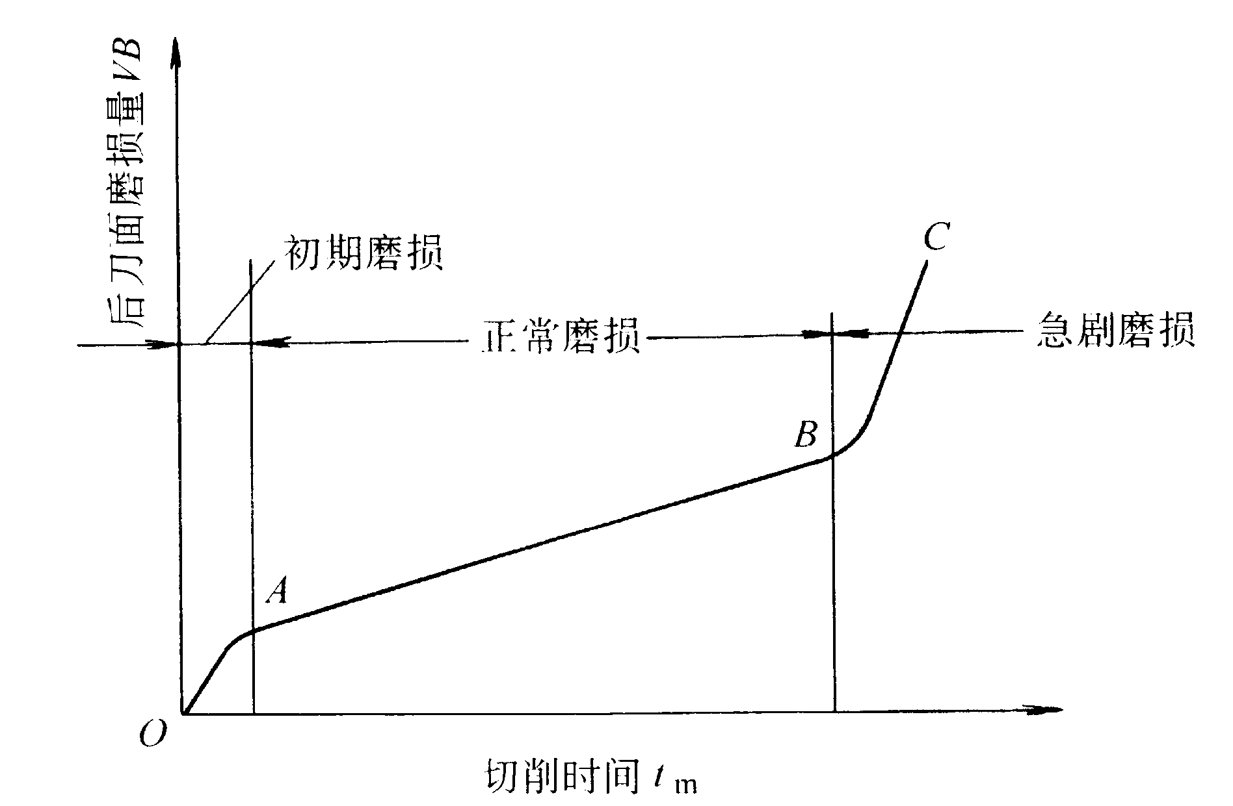
图1-13 刀具磨损典型曲线
实际生产中操作工人也可以根据观察到的现象，如工件上是否出现亮点和暗点，加工表面粗糙度的变化情况，切屑形状和颜色的变化，是否出现振动或不正常的声音等，判断刀具是否达到磨钝标准。
3.刀具耐用度
按磨钝标准鉴定刀具是否能继续正常工作，需要停机测量，这在生产现场是难以实现的。为了更加方便、快捷、准确地判断刀具的磨损情况，一般用刀具耐用度来间接地反映刀具的磨钝标准。在柔性加工设备上，也常使用切削力的数值作为刀具的磨钝标准，从而实现对刀具磨损状态的自然监控。
（1）刀具耐用度的概念 指刃磨后的刀具从开始切削直到磨损量达到磨钝标准为止的总切削时间称为刀具耐用度，用$T$表示。耐用度为切削时间，不包括对刀、测量等非切削时间。
刀具耐用度的大小表示刀具磨损的快慢，刀具耐用度大，表示刀具磨损慢；耐用度小，表示刀具磨损快。另外，刀具耐用度与刀具寿命是两个不同的概念。刀具寿命是指一把新刀从投入使用到报废为止总的切削时间，刀具的寿命等于刀具耐用度乘以刃磨次数。
生产实践中经常遇到的技术问题之一，就是根据工件材料选定刀具材料之后，如何正确选择切削用量$v_{c}、f、a$。一般是先选定背吃刀量、进给量和其它参数后，再根据已确定的刀具寿命的合理数值T来计算切削速度，称为刀具耐用度下允许的切削速度，用$v_{\text{cT}}$表示。$v_{\text{cT}}$是生产中选用切削速度的依据。
（3）刀具耐用度合理数值的确定
根据刀具的耐用度方程，当刀具耐用度一定时，为了提高生产率，应首先考虑增大背吃刀量，其次是增大进给量，然后根据耐用度、已定的背吃刀量和进给量确定切削速度。这样既能保持刀具耐用度，发挥刀具切削性能，又能提高生产率。由于刀具耐用度确定的太低和太高都会使生产率降低，因此，刀具耐用度存在一个合理数值。
确定刀具耐用度的合理数值的方法一般有两种：一是根据加工一个零件花费时间最少的观点来制定刀具耐用度，称为最大生产率耐用度。二是根据加工一个零件的成本最低的观点来制定刀具耐用度，称为最低成本耐用度。生产中常采用最低成本耐用度，只有当生产任务紧急或生产中出现不平衡环节时，才选用最低生产率耐用度。
表1-5中推荐的某些工厂耐用度值，可供选用时参考。生产中还可参考有关手册资料查出。
表1-5 刀具耐用度数值 （单位min）
刀 具 类 型 | 耐 用 度 | 刀 具 类 型 | 耐 用 度
高速钢车刀、刨刀、镗刀 | 30～60 | 硬质合金面铣刀 | 90～180
硬质合金焊接车刀 | 15～60 | 齿轮刀具 | 200～300
硬质合金可转位车刀 | 15～45 | 自动线、组合机床、自动线刀具 | 240～480
高速钢钻头 | 80～120
§1.5 金属材料的切削加工性
工件材料的切削加工性是指将其切削加工成合格零件的难易程度。某种工件材料加工的难易，不仅取决于工件材料本身，还取决于具体的加工要求及切削条件。研究工件材料切削加工性的目的，是为了找出改善难加工材料切削加工性的途径。
§1.5.1衡量工件材料切削加工性的指标
根据加工要求和生产条件的不同，评定材料切削加工性的指标也不相同，常用的指标有以下几种。
1．刀具耐用度或一定耐用度下允许的切削速度指标 在相同切削条件下加工不同工件材料时，若一定切削速度下刀具耐用度T较大或一定耐用度下切削速度$v_{\text{cT}}$较大的材料，其加工性较好；反之，其工件材料的加工性较差。
在切削普通金属材料时，通常用刀具耐用度T＝60min时，某种材料所允许的最大切削速度$v_{c\text{60}}$的高低来评定材料加工性的好坏。难加工材料用$v_{c\text{20}}$来评定。
此外，经常使用相对加工性指标，即以$σ_{b}$＝0.637GP_{a、}正火状态的45钢的$v_{c\text{60}}$作为基准，记作$v$，其它材料的$v_{c\text{60}}$与$v$之比$K_{r}$称为相对加工性，即：
$K_{r}$＝$\frac{v_{c\text{60}}}{v_{o\text{60}}}$ (1-16)
凡$K_{r}$大于1的材料，其加工性比45钢好；$K_{r}$小于1的材料，加工性比45钢差。常见工件材料的相对加工性$K_{r}$分为八级，见表1-6。

表1-6 材料相对加工性指标
加工性等级 | 名称及种类 |  | 相对加工性$K_{r}$ | 代表性材料
1 | 很容易切削材料 | 一般有色金属 | >3.0 | 5-5-5铜铅合金、铝镁合金、9-4铝铜合金
2 | 容易切削材料 | 易切削钢 | 2.5～3.0 | 退火15Cr、自动机钢
3 | 容易切削材料 | 较易切削钢 | 1.6～2.5 | 正火30钢
4 | 普通材料 | 一般钢及铸铁 | 1.0～1.6 | 45钢、灰铸铁、结构钢
5 | 普通材料 | 稍难切削材料 | 0.65～1.0 | 调质2Cr13、85钢
6 | 难加工材料 | 较难切削材料 | 0.5～0.65 | 调质45Cr、调质65Mn
7 | 难加工材料 | 难切削材料 | 0.15～0.5 | 1Cr18Ni9Ti、调质50Cr、某些钛合金
8 | 难加工材料 | 很难切削材料 | <0.15 | 铸造镊基高温合金
2．已加工表面质量指标 将材料是否容易保证得到所要求的已加工表面质量，作为评定材料切削加工性的指标。一般精加工零件可用表面粗糙度值来评定工件材料的切削加工性。
3．切削力和切削温度指标 在相同的切削条件下，凡使切削力大、切削温度高的材料，其加工性差；反之，其切削加工性就好。在粗加工或机床动力不足时，常以此指标来评定材料的切削加工性。
4．切屑控制指标 在自动机床或自动生产线上，常用切屑控制的难易程度来评定工件材料的切屑加工性。凡是切屑容易被控制或容易折断的材料，其切屑加工性就好；反之，其切屑加工性就差。
一种工件材料很难在各方面都能获得较好的切削加工性。实际生产中，只能根据需要选择一项或几项作为衡量工件材料切削加工性的指标。在一般生产中常用保证一定耐用度所允许的切削速度作为衡量切削加工性的指标。
§1.5.2 影响工件材料切削加工性的因素
在切削加工中主要是下列因素影响工件材料的切削加工性：
（1）工件材料的物理、力学性能 如工件材料的强度、硬度、塑性、韧性、导热率等都会影响其切削加工性。工件材料的强度和硬度越高，切削力越大，切削温度越高，切削加工性越差；工件材料塑性越大，切削时塑性变形大，切削温度高，切削加工性差。
（2）工件材料的化学成份 除了金属材料中含碳量的多少外，材料中加入Mn、Si、Cr、Ni、Mo、V等元素时，都将不同程度地影响工件材料的强度、硬度、韧性和塑性，从而影响工件材料的切削加工性。
（3）工件材料的金相组织 金属材料经过淬火处理后得到马氏体组织，由于硬度高、强度大。易使刀具磨损，切削加工性差；奥氏体不锈钢，虽然硬度不高，但韧性大、塑性好、加工硬化严重，因此切削加工性也较差；冷硬铸铁表面渗碳体多。硬度相当高，很难切削。
§1.5.3 改善工件材料切削加工性的途径
生产中改善工件材料切削加工性，最常见办法之一是对工件进行适当的热处理，通过改变工件材料的金相组织，使工件材料的切削加工性得到改善。例如，将硬度较高的高碳钢、工具钢等材料进行退火处理，可降低硬度，从而改善切削加工性；低碳钢可通过正火、冷拔等处理，可降低塑性，提高硬度，从而改善切削加工性；中碳钢也可通过正火、调质等热处理方法，使其金相组织与材料硬度均匀，达到改善材料切削加工性的目的。
在满足工件使用性能的前提下，应尽可能选择切削加工性能较好的工件材料，同时还应注意合理选择材料的供应状态。例如，低碳钢经冷拔后，可降低塑性，通过切削加工性；中碳钢以部分球化的珠光体组织的切削加工性最好；高碳钢以完全球化退火状态易于切削加工；锻造毛坯余量不均匀，且表层有硬皮，不如冷拔或热轧毛坯切削加工性好。
调整金属材料的化学成份也是改善工件材料切削加工性的重要途径。例如，在钢中加入易切削元素，如加入硫元素，可使工件材料结晶组织中产生硫化物，降低材料组织结合强度，便于切削；加入铅元素，可造成材料组织结构不连接，有利于断屑，另外，铅还能形成润滑膜，减小摩擦系数，便于切削。
另外，选用合适的刀具材料，确定合理的刀具角度和切削用量，安排适当的切削加工方法和加工顺序、采用切削液等，都可改善工件材料的切削加工性能。
§1.6 刀具几何参数的合理选择
所谓刀具合理几何参数就是在保证加工质量的前提下，能满足提高生产率和降低生产成本的几何参数。当刀具材料与刀具结构确定后，合理选择刀具几何参数是保证加工质量、提高效率、降低成本的最有效途径。
§1.6.1前角的选择
1．前角的功用 前角增大，能减少切削变形和摩擦，降低切削力、切削温度，减少刀具磨损、改善加工质量、抑制积屑瘤、减少加工硬化等。但前角过大，刀具强度降低、散热体积减少、刀具耐用度下降、容易造成崩刃。减小前角，刀具强度提高，切屑变形增大，易断屑。但前角过小，会使切削力和切削热增加，刀具耐用度下降。因而前角值不能太小，也不能太大，应有一个合理的参数值。
2．前角的选择原则 在刀具强度允许的条件下，尽量选用大的前角。但成形刀具应采用较小的前角或零前角以减少刀具刃磨后截形产生的误差。
选择方法从以下几方面考虑：
（1）工件材料 工件材料的强度和硬度越大，产生的切削力越大，切削热越多，为使刀具有足够的强度和散热体积，防止崩刃和磨损，应采用小前角。反之，前角应大些；切削塑性材料时，为减小切削变形，降低切削温度，应选用大的前角；切削脆性材料，由于形成崩碎切屑，切削变形小，所以增大前角的作用不明显，而这时切削力集中作用在切削刃附近且伴有一定程度的冲击振动，因此，为保证刀具具有足够的强度，防止崩刃，应选用较小的前角。
（2）刀具材料 刀具材料的抗弯强度和冲击韧性较低时，应选用较小的前角。高速钢刀具比硬质合金刀具的合理前角约大5º～10º，陶瓷刀具的合理前角应选的比硬质合金刀具更小些。
（3）加工性质 粗加工时，特别是断续切削，不仅切削力大，切削热多，且承受冲击载荷，为保证刀具有足够的强度和散热体积，应选用较小的前角。精加工时，对切削刃强度要求较低，为使切削刃锋利，减小切削变形和获得较高的表面质量，前角应取的较大些。
（4）工艺系统刚性差和机床功率较小时，宜选用较大的前角，以减少切削力和振动。
（5）数控机床、自动机床和自动线用刀具，为保证刀具工作的稳定性，使其不易发生崩刃和破损，一般选用较小的前角。
当工件材料和加工性质不同时，常用硬质合金车刀的合理前角可参见表1-7。
表1-7 硬质合金车刀合理前角的参考值
工 件 材 料 | 合 理 前 角 |  |  | 工 件 材 料 | 合 理 前 角
工 件 材 料 | 粗 车 | 精 车 |  | 工 件 材 料 | 粗 车 | 精 车
低 碳 钢 | 20º～25º | 25º～30º |  | 灰 铸 铁 | 10º～15º | 5º～10º
中 碳 钢 | 10º～15º | 15º～20º |  | 铜及铜合金 | 10º～15º | 5º～10º
合 金 钢 | 10º～15º | 15º～20º |  | 铝及铝合金 | 30º～35º | 35º～40º
淬 火 钢 | -15º～-5º |  |  | 钛 合 金  $σ_{b}$≤1.177GP_{a} | 5º～10º
不锈钢（奥氏体） | 15º～20º | 20º～25º |  | 钛 合 金  $σ_{b}$≤1.177GP_{a}
§1.6.2后角的选择
1．后角的功用 后角的主要功用是减小刀具后面与工件的摩擦，减轻刀具磨损。后角减小使刀具后面与工件表面间的摩擦加剧，刀具磨损加大，工件冷硬程度增加，加工表面质量差，尤其切削层公称厚度较小时，由于刀具刃口钝圆半径的影响，上述情况更为严重。后角增大，摩擦减小，刀具磨损减少，也减小了刀具刃口的钝圆弧半径，提高了刃口锋利程度，易于切下薄切屑，从而可减小表面粗糙度，但后角过大会减小刀刃强度和散热能力。
２．后角的选择原则 后角主要应根据切削层公称厚度选取。粗加工时以确保刀具强度为主，后角可取小值（$α_{o}$=4º～6º）；精加时以保证加工表面质量为主，一般取$α_{o}$=8º～12º。
当工艺系统刚性差，易产生振动时，为增强刀具对振动的阻尼作用，应选用较小的后角；对于尺寸精度要求高的精加工刀具，为减小重磨后刀具尺寸变化，保证有较高的尺寸精度，后角应选用小值。
表1-8 硬质合金车刀合理后角的参考值
工 件 材 料 | 合 理 后 角
工 件 材 料 | 粗 车 | 精 车
低碳钢 | 8º～10º | 10º～12º
中碳钢 | 5º～7º | 6º～8º
合金钢 | 5º～7º | 6º～8º
淬火钢 | 8º～10º
不锈钢（奥氏体） | 6º～8º | 8º～10º
灰铸铁 | 4º～6º | 6º～8º
铜及铜合金（脆） | 4º～6º | 6º～8º
铝及铝合金 | 8º～10º | 10º～12º
钛合金$σ_{b}$≤1.177GP_{a} | 10º～15º
3．副后角的选择 副后角可减少副后面与已加工表面间的摩擦。一般车刀、刨刀等的副后角通常等于后角的数值；但一些特殊的刀具，为了保证其强度，只能取小值。如切断刀、锯片铣刀等，通常$α{}^{′}$＝1º～2º。
§1.6.3主、副偏角及过渡刃的选择
1．主偏角的功用及选择
（1）主偏角的功用 主偏角的功用主要影响刀具耐用度、已加工表面粗糙度和切削力的大小。主偏角$κ$减小，刀尖角$ε_{r}$增大，刀具强度提高，散热性能变好，刀具耐用度提高；主偏角减小还可降低已加工表面残留面积高度，提高表面质量。但主偏角减小，使吃刀抗力$F_{y}$增大，易引起振动和加工变形；主偏角减小使切削层公称厚度变小，断屑效果变差。
（2）主偏角的选择原则 在工艺系统刚度允许的情况下，选择小的主偏角，这样有利于提高刀具的耐用度。硬质合金车刀合理主偏角的参考值见表1-9。
表1-9 硬质合金车刀合理主偏角和副偏角的参考数值
加 工 情 况 |  | 参 考 值（º）
 |  | 主 偏 角 $κ_{r}$ | 副 偏 角 $κ_{r}^{'}$
粗 车 | 工艺系统刚性好 | 45，60，75 | 5～10
粗 车 | 工艺系统刚性差 | 65，75，90 | 10～15
车细长轴、薄壁零件 |  | 90，93 | 6～10
精 车 | 工艺系统刚性好 | 45 | 0～5
精 车 | 工艺系统刚性差 | 60，75 | 0～5
车削冷硬铸铁、淬火钢 |  | 10～30 | 4～10
从工件中间切入 |  | 45～60 | 30～45
切断刀、切槽刀 |  | 60～90 | 1～2
2．副偏角的功用和选择
（１）副偏角的功用 副偏角的功用主要是减小副切削刃和已加工表面的摩擦。副偏角减小，可以显著减小残留面积高度，降低表面粗糙度，同时刀尖角$ε_{r}$增大，散热条件好转，从而提高刀具耐用度。但副偏角过小，会增加副后刀面与工件之间的摩擦，并使径向力增大，易引起振动。
（２）副偏角的选择 主要根据工件已加工表面的粗糙度要求和刀具强度来选择，在不引起振动的情况下，尽量取小值。但切断刀、锯片刀为保证刀头强度，只能取很小的副偏角，一般$κ_{r}^{'}$＝1º～２º。
§1.6.4刃倾角的功用及选择
1．刃倾角功用 刃倾角主要影响切屑流向和刀尖强度。刃倾角为正值，切削开始时刀尖与工件先接触，切屑流向待加工表面，可避免缠绕和划伤已加工表面，对精加工和半精加工有利；刃倾角为负值时，刀尖后接触工件，切屑流向已加工表面，在粗加工开始，尤其是断续切削时，可避免刀尖受冲击，起保护刀尖的作用，并可改善刀具散热条件。
２．刃倾角的选择 刃倾角主要根据刀具强度、流屑方向和加工条件而定。一般皆选用正刃倾角，有冲击时采用负刃倾角，选择时可参考表1-10。
表1-10 刃倾角$λ$数值的选用表
$λ$ 值 | 0º～+5º | +5º～10º | 0º～-5º | -5º～-10º | -10º～-15º | -10º～-45º
应用范围 | 精车钢  和细长轴 | 精车有色金属 | 粗车钢  和灰铸铁 | 粗车余量  不均匀钢 | 断续车削钢  和灰铸铁 | 带冲击切削  淬硬钢
刀具几何参数是一个有机的整体，各参数之间既有联系又有制约，各个参数在切削过程中对切削性能的影响既存在有利的一面，又有不利的一面，因此，在选择刀具几何参数时，应从具体的生产条件出发，抓住主要矛盾，即影响切削性能的主要几何参数，综合地考虑和分析各个参数之间的相互关系，充分发挥各参数的有利作用，限制和克服不利的影响。生产上广泛使用的先进刀具，就是这样综合分析创造出来的。
§1.7 切削用量及切削液的选择
§1.7.1切削用量的选择
切削用量的大小对切削力、切削功率、刀具磨损、加工质量、生产率和加工成本等均有显著的影响。在切削加工中，采用不同的切削用量会得到不同的切削效果，为此必须合理选择切削用量。所谓合理选择切削用量，是指在保证工件加工质量和刀具耐用度的前提下，充分发挥机床、刀具的切削性能，使生产率最高，生产成本最低。
1.切削用量的选择原则
(1)粗加工时切削用量的选择原则 根据工件的加工余量，首先选择尽可能大的背吃刀量$a_{p}$；其次根据机床进给系统及刀杆的强度刚度等的限制条件，选择尽可能大的进给量$f$；最后根据刀具耐用度确定最佳的切削速度$v_{c}$；并且校核所选切削用量是机床功率允许的。
(2)精加工时切削用量的选择原则 首先根据粗加工后的加工余量确定背吃刀量$a_{p}$；其次根据已加工表面粗糙度的要求，选取较小的进给量$f$；最后在保证刀具耐用度的前提下，尽可能选择较高的切削速度$v_{c}$；并校核所选切削用量是机床功率允许的。
2．切削用量的选择方法
（1）背吃刀量$a_{p}$ 应根据加工余量确定。粗加工时应尽量用一次走刀切除全部加工余量。当加工余量过大、机床功率不足、工艺系统刚度较低、刀具强度不够、断续切削及切削时冲击振动较大时，可分几次走刀。切削表面层有硬皮的铸、锻件时，应尽量使背吃刀量大于硬皮层的厚度，以保护刀尖。
半精加工和精加工的加工余量一般较小，可一次切除。当为保证工件的加工质量时，也可二次走刀。
多次走刀时，应将第一次的背吃刀量取大些，一般为总加工余量的2/3～3/4。在中等切削功率的机床上，粗加工背吃刀量可达8～10mm，半精加工背吃刀量可取0.5～2mm，精加工背吃刀量可取为0.1～0.4mm。
（2）进给量$f$ 粗加工时，由于对工件表面质量没有太高的要求，这时主要考虑机床进给系统以及刀杆的强度和刚度等限制因素，在工艺系统的强度刚度允许的情况下，可选用较大的进给量，可根据工件材料、刀杆尺寸、工件直径和已确定的背吃刀量查阅切削用量等相关手册确定。
半精加工和精加工时，由于进给量对工件的已加工表面粗糙度影响较大，进给量取的比较小，通常按照工件的表面粗糙度值要求，可根据工件材料、刀尖圆弧半径、切削速度等条件查阅切削用量等相关手册来选择进给量。
（3）切削速度$v_{c}$ 根据已选定的背吃刀量、进给量，按照一定刀具耐用度下允许的切削速度公式来确定切削速度。粗加工时，背吃刀量和进给量都较大，切削速度受刀具耐用度和机床功率的限制，一般较低。精加工时，背吃刀量和进给量都取的较小，切削速度主要受加工质量和刀具耐用度影响，一般较高。
在选择切削速度时，还应考虑工件材料强度刚度及工件的切削加工性等因素的影响：
1）应尽量避开积屑瘤产生的切削速度区域。
2）断续切削、加工大件、细长件、薄壁工件时应选用较低的切削速度。
3）加工合金钢、高锰钢、不锈钢等材料的切削速度应比加工普通中碳钢的切削速度低20％～30％。
4）在易发生振动的情况下，切削速度应避开自激振动的临界速度。
5）加工带外皮的工件时，应适当降低切削速度。
3．机床功率的校核 切削加工的切削功率$P_{c}$可按1-14公式计算。机床的有效功率$P_{E}^{'}$为 $P_{E}^{'}$＝$P_{E}η$ (1-17)
式中$P_{E}$――机床电动机功率；
$η$――机床传动效率，一般取$η$＝0.75～0.85。
如果，切削功率$P_{c}$<机床有效功率$P_{E}$，则选择的切削用量可在指定的机床上使用。如果切削功率$P_{c}$<<机床有效功率$P_{E}$，则机床的功率没有得到充分的发挥，这时可规定较低的刀具耐用度或采用切削性能更好的刀具材料，以提高切削速度的办法使切削功率增大，达到充分利用机床功率，提高生产率的目的。
如果，切削功率$P_{c}$>机床有效功率$P_{E}$，则选择的切削用量不能在指定的机床上使用，这时可调换功率较大的机床，或根据所限定的机床功率降低切削用量，主要是降低切削速度，以满足机床功率要求。这时虽然机床功率得到充分利用，但刀具的切削性能未能充分发挥。
§1.7.2切削液的选择
1.切削液的作用
（1）冷却作用 切削液一般以液体的形式浇注在切削区内，它一方面能从切削区带走大量的切削热，使切削温度降低，起到冷却作用。另一方面切削液使刀具、切屑、工件间的摩擦减小，使产生的切削热减少。
（2）润滑作用 切削液能渗入到刀具的前面、后面与工件表面间，形成很薄的一层油膜，可减少它们之间的摩擦，减少粘结及刀具磨损量，提高加工表面质量。
（3）排屑与清洗作用 在磨削、钻削、深孔加工和自动线等生产中，利用浇注或高压喷射切削液来排除切屑或引导切屑流向，切削液的流动可以冲走切削区域和机床上的的细碎切屑，并可冲洗粘附在机床、刀具和夹具上的细碎切屑和磨粒细粉，以防止划伤已加工表面和机床导轨面，并减少刀具磨损。
（4）防锈作用 在切削液中加入防锈剂，可在金属表面形成一层保护膜，对工件、机床、刀具都能起到防锈的作用。
2.切削液的种类
常用的切削液分为三大类：水溶液、乳化液和切削油
(1)水溶液 水溶液是以水为主要成份并加入防锈添加剂、油性添加剂的切削液。水溶液主要起冷却作用，同时由于其润滑性能较差，所以主要用于粗加工和普通磨削加工中。
(2)乳化液 是由乳化油加95％～98％水稀释成的一种切削液。乳化油是由矿物油、乳化剂配置而成。添加乳化剂使矿物油与水乳化，形成稳定的切削液。
(3)切削油 是由矿物油为主要成份并加入一定添加剂而构成的切削液。切削油主要起润滑作用。
3.切削液的选择
切削液应工件工件材料、刀具材料、加工方法和技术要求等具体情况极性选择。
(1)粗加工时切削液的选择 因为粗加工所用的加工余量、切削用量较大，所以产生大量的切削热。在采用高速钢刀具切削时，由于高速钢刀具耐热性较差，需要采用切削液，这时使用切削液的主要目的是降温冷却，减少刀具磨损，因此应采用3％～5％的乳化液；硬质合金刀具由于耐热性较高，一般不用切削液，若要使用切削液，则必须连续、充分地浇注，以免处在高温状态的硬质合金刀片产生巨大的内应力而出现裂纹。
(2)精加工时切削液的选择 精加工要求表面粗糙度值较小，一般应采用润滑性能较好的切削液，如高浓度的乳化液或含极压添加剂的切削油。采用高速钢刀具精加工时，可用15％～20％的乳化液，以降低刀具磨损，改善加工表面质量。
(3)根据工件材料的性质选用切削液 切削塑性材料时需用切削液。切削铸铁等脆性材料时，一般不加切削液，以免崩碎状切屑粘附在机床的运动部件上。
切削铜合金和有色金属时，一般不得使用含硫化添加剂的切削液，以免腐蚀工件表面。切削铝、镁及其合金时，不得使用水溶液或水溶性乳化液。在贵重精密机床上加工工件时，不得使用水溶性切削液及含硫、氯添加剂的切削油。
综上所述，正确选用切削油，可以在减少切削热和加强热传散两个方面抑制切削温度的升高，从而提高刀具耐用度和工件已加工表面质量。实践证明，合理使用切切削液是提高金属切削加工效益既经济又简便的有效途径。

